Примерные оценочные материалы, применяемые при промежуточной аттестации по дисциплине (модулю)

«СИСТЕМЫ АВТОМАТИЗАЦИИ ПРОИЗВОДСТВА
И РЕМОНТА ВАГОНОВ»

Примерные оценочные материалы, применяемые при проведении
промежуточной аттестации по дисциплине (модулю)
При проведении аттестации обучающемуся предлагается выполнить 10 заданий в тестовой форме из нижеприведенного списка (на распечатанном бланке, либо в электронной среде).

Примерные задания в тестовой форме:
Метод регрессионного анализа при поиске оптимального значения уровня автоматизации применяется для …
отыскания оценок коэффициентов регрессии
установления форм связи параметров производственного процесса с уровнем автоматизации
формирования системы нормальных уравнений
установления уравнений связи производительности труда с уровнем автоматизации
Линеаризацию статических характеристик объектов или САУ осуществляют путём …
разложения нелинейной функции в ряд Тейлора с отбрасыванием всех членов ряда выше первого порядка
разложения нелинейной функции в ряд Фурье
разложения нелинейной функции в степенной ряд
представления нелинейной функции в безразмерной форме
Математическая модель машины представляет собой …
характеристическое уравнение системы автоматического управления машиной
структурную формулу электрической схемы САУ
уравнение связи производительности и какого-либо параметра машины
уравнение расчета цикловой производительности машины
Для установления форм связи между производительностью машины и её параметром (ми) применяют …
однофакторные и многофакторные уравнения методов корреляционного и регрессионного анализа
линейные однородные дифференциальные уравнения первого порядка
целевую функцию метода наименьших квадратов
модели линейного математического программирования
Математическая модель автоматической машины позволяет на стадии проектирования …
определять численность рабочих, подлежащих сокращению при её внедрении
прогнозировать спрос на продукцию
определять оптимальное соотношение между стоимостью и надежностью машины
прогнозировать производительность машины и её конструктивные, стоимостные или структурные параметры
Однофакторные математические модели машин в виде уравнений корреляционного анализа применяют, если …
производительность машины – случайная величина, имеющая нормальное распределение, а исследуемый параметр величина – детерминированная
производительность машины и исследуемый параметр связаны нелинейным уравнением
производительность машины и исследуемый параметр имеют совместное нормальное распределение и линейную зависимость
коэффициент корреляции больше единицы
Многофакторные уравнения регрессионного анализа применяют как математические модели машин, если …
производительность машины и её параметры имеют совместное нормальное распределение и линейную связь
производительность машины – случайная величина с постоянной дисперсией и нормальным распределением, а параметры величины - детерминированные
исследуется не более двух факторов
исследуется не более четырех факторов
Уравнение D(p)y=M(p)x является …
операторной формой записи дифференциального уравнения линейной системы
оператором левой части дифференциального уравнения системы
оператором правой части дифференциального уравнения системы
характеристическим уравнением системы
Уравнение W(p)=M(p)/D(p) определяет …
характеристическое уравнение системы
передаточную функцию системы
амплитудно-фазовую характеристику системы
выходной параметр системы
Уравнение y(p)=W(p)x(p) определяет …
изображение входной функции
процедуру перехода от функций времени к изображениям
изображение выходной функции
передаточную функцию системы
Уравнение W(jω)=y(jω)/x(jω) определяет …
передаточную функцию системы
амплитудно-фазовую характеристику системы
оператор дифференцирования
взаимосвязь изображений входной и выходной функций
Характеристическое уравнение линейной автоматической системы получают, …
приравнивая нулю знаменатель передаточной функции системы
приравнивая нулю входной параметр системы в дифференциальном уравнении ее движения
полагая равным нулю M(p)
полагая x(p)=1/p
Дифференциальное уравнение RC (dUвых /dt)+Uвых=U описывает …
безынерционное звено
реальное дифференцирующее звено
инерционное звено
колебательное звено
Дифференциальное уравнение dy/dt=kx описывает …
безынерционное звено
инерционное звено
идеальное интегрирующее звено
дифференцирующее звено
Линейная автоматическая система является устойчивой, если …
отклонение входной величины системы стремиться к нулю
отклонение управляемой величины стремиться к нулю
выходной параметр совершает колебания с постоянной амплитудой
переходный процесс расходящийся
Линейная автоматическая система устойчива, если …
действительные части всех корней характеристического уравнения больше нуля
действительные части всех корней характеристического уравнения меньше нуля
действительная часть хотя бы одного корня характеристического уравнения равна нулю
корни характеристического уравнения не имеют мнимых частей
Если диагональные миноры характеристического уравнения линейной САУ ∆3= -1; ∆2= -0,5; ∆1=0,5, то система
устойчива
неустойчива
находится на границе устойчивости
находится в колебательном процессе
Если корни характеристического уравнения линейной САУ p1=-0,5;, p2 =1,4; p3=-1,2, то система…
устойчива
неустойчива
находится на границе устойчивости
применяет разомкнутый принцип управления
Если годограф D(jω) линейной САУ при n=1, начал свой путь с правой части действительной оси по часовой стрелке, то
система устойчива
система неустойчива
система находится на границе устойчивости
система применяет принцип компенсации
Если D(jω), начал свой путь с положительной действительной оси против часовой стрелки, пересёк мнимую ось и вернулся в первый квадрант, то
САУ неустойчива
САУ устойчива
САУ находится на границе устойчивости
САУ применяет принцип разомкнутого управления
Структурная формула y=ā ∙ b+c содержит логические операции …
умножение и сложение
отрицание и умножение
отрицание, умножение, сложение
или, и, эквивалентность
Если электрическая цепь имеет структурную формулу y=(a+ ā) ∙ (e ∙ ē), то выходной сигнал равен …
нулю
двум
единице
трём
Свойство сочетательности операций конъюнкции и дизъюнкции определяется соотношением
(a ∙ b) ∙ c = a ∙ (b ∙ c) = a ∙ b ∙ c
a ∙ b = b ∙ a
(a + b) ∙ c = (a ∙ c) + (b ∙ c)
a ∙ ā = 0
Свойство распределительности операций конъюнкции и дизъюнкции определяется соотношением …
a + ā = 1
a + b = b + a
(a ∙ b) + c = (a + c) ∙ (b + c)
(a + b) + c = a + b +c
Оптимизацию уровня автоматизации машин и производства осуществляют …
методом поиска экстремума функции приведенных затрат
методами линейного математического программирования
методом динамического программирования
методом множителей Лагранжа
Жесткое соединение автоматов отличается …
простотой, минимальной стоимостью и габаритами
высокой надежностью и производительностью
сложностью управления и высокой стоимостью
наличием межоперационных накопителей и промышленных роботов
Гибкое соединение автоматов на автоматических линиях применяется для …
повышения производительности и надежности
обработки изделий, имеющих большие габариты и массу
снижения стоимости, сложности конструкций и уменьшения габаритов
обеспечения обработки изделий широкой номенклатуры форм и размеров
Наибольшую надежность и производительность имеют автоматические линии с …
гибкой связью станков
жесткой связью станков
комбинированной связью станков
попутно параллельным соединением станков
Основная задача проектирования автоматических машин заключается в обеспечении …
требуемого качества и количества выпуска продукции в заданные сроки при оптимальных экономических показателях
требуемой надежности и стоимости машин
строгого соблюдения этапов проектирования
непрерывного движения детали и инструмента
Потенциометрический датчик представляет собой …
резистор
тензодатчик
реостат, включенный по схеме делителя напряжений
датчик, имеющий постоянное сопротивление
Двухтактный потенциометрический датчик отличается от однотактного …
питающим напряжением, входным сигналом, длиной намотки
выходным сигналом, возможностью измерять направление движения, питающим напряжением
длиной намотки проволоки, схемой включения, принципом измерения
возможностью измерять направление движения объекта
Потенциометрические датчики используются для измерения …
уровня
скорости
давления
перемещения
Типовое динамическое звено – это …
часть автоматической системы, учитывающая динамические свойства элемента, описываемая линейным дифференциальным уравнением
часть автоматической системы, учитывающая конструктивные особенности элемента, описываемая нелинейным дифференциальным уравнением
типовой объект управления
элемент автоматики, имеющий передаточную функцию вида W(p)=k
Безынерционные типовые динамические звенья имеют передаточную функцию вида …
W(p)=k/(Tp+1)
W(p)=k/p
W(p)=kp
W(p)=k
К безынерционным типовым динамическим звеньям можно относить …
усилители, компрессоры, насосы, гидроцилиндры, пневмоцилиндры
компрессоры, усилители, баки с жидкостью, сосуды с газом
редукторы, компрессоры, насосы, генераторы, электродвигатели
электронные и рычажные усилители, редукторы, компрессоры, насосы
Инерционные типовые динамические звенья имеют передаточную функцию вида …
W(p)=k/(Tp+1)
W(p)=k/p
W(p)=kp
W(p)=ke-pt
К инерционным типовым динамическим звеньям можно относить …
электродвигатели, генераторы, распределители, поплавковые уровнемеры, баки с жидкостью
компрессоры, редукторы, насосы, распределители
генераторы, поплавковые уровнемеры, гидроцилиндры
тахогенераторы
Колебательные типовые динамические звенья имеют передаточную функцию вида …
W(p)=kp/(Tp+1)
W(p)=k/(Tp2+p)
W(p)=k/p
W(p)=k/(T22p2+T1p+1)
К колебательным типовым динамическим звеньям можно относить …
центробежный регулятор скорости, мембранные камеры, электромагниты
поршни пневмоцилиндров, катушки электромагнитов, реостаты
поплавковые уровнемеры, редукторы, полиспасты
барабаны, баки с жидкостью, резервуары с газом
Идеальные интегрирующие типовые динамические звенья имеют передаточную функцию вида …
W(p)=k/(Tp2+p)
W(p)=k/p
W(p)=kp
W(p)=kp/(Tp+1)
К интегрирующим типовым динамическим звеньям можно относить …
конденсаторы, гидроцилиндры, пневмоцилиндры
тахогенераторы, транспортёры
трубопроводы в гидравлических и пневматических системах, транспортёры
резервуары с газом, гидроцилиндры
Идеальные дифференцирующие типовые динамические звенья имеют передаточную функцию вида …
W(p)=k
W(p)=kp
W(p)=k/(Tp+1)
W(p)=k/p
Пневматические и гидравлические схемы автоматических систем содержат …
насосы, компрессоры, пневматические и гидравлические цилиндры, распределители, регулирующие аппараты
источники энергии, воздухораспределители, обратные и предохранительные клапаны
распределители, насосы, электродвигатели, пневмоцилиндры, регулирующие аппараты, редукторы
пневмогидравлические приводы, электромагниты распределителей, трубопроводы, конечные выключатели
Если схема САУ шагающим конвейером включает реле времени и конечные выключатели, то система управления …
централизованная и использует принцип замкнутого управления
централизованная и использует принцип разомкнутого управления
смешанная и использует принцип разомкнутого управления
смешанная и использует принцип компенсации
Если схема САУ содержит электродвигатель, два магнитных пускателя и два конечных выключателя, то
САУ централизованная с разомкнутым принципом управления
САУ децентрализованная с разомкнутым принципом управления
САУ смешанная с разомкнутым принципом управления
САУ децентрализованная с замкнутым принципом управления
Если схема САУ пневмоприводом включает электромагнит воздухораспределителя, два конечных выключателя и электромагнитное реле, то
САУ централизованная с разомкнутым принципом управления
САУ децентрализованная с замкнутым принципом управления
САУ децентрализованная с разомкнутым принципом управления
САУ смешанная с принципом компенсации
Если схема САУ конвейером включает электромагнитное реле, магнитный пускатель, конечный выключатель и реле времени, то
САУ смешанная с разомкнутым принципом управления
САУ смешанная с замкнутым принципом управления
САУ централизованная с разомкнутым принципом управления
САУ децентрализованная с принципом компенсации
Если электрическая схема САУ самоходной тележкой включает две катушки магнитного пускателя и конечные выключатели, то
система программного управления с замкнутым принципом управления
система смешанная с разомкнутым принципом управления
система централизованная с разомкнутым принципом управления
система децентрализованная с разомкнутым принципом управления
Гидравлическая схема САУ поршневым цилиндром отличается от пневматической схемы наличием …
электродвигателя, насоса, предохранительного клапана, масляного бака
трёхпозиционного распределителя с электромагнитным управлением и масляного бака
насоса, предохранительного клапана и компрессора
электродвигателя, насоса, цилиндра с двусторонним штоком
Силовые головки автоматов предназначены …
для выполнения технологических операций и содержат механизм главного движения, механизм подачи и механизм ориентирования инструмента
для приведения в действие исполнительных механизмов и содержат механизмы подачи и ориентирования
для транспортировки изделий и содержат устройства для их крепления
для выполнения заданных технологических операций и содержат рабочие механизмы и защитные кожухи
Загрузочные механизмы включают …
подъёмник, поворотники и фиксатор
питатель, поворотники и распределитель
накопитель, автооператор, подъемник
накопитель, питатель и отсекатель
Параметры приводов подачи инструмента силовых головок выбираются в зависимости от …
прочности материала инструмента
конструкции зажимного механизма
материала изделия
типа станка
Силовые головки автоматов различают по …
назначению и способу подачи инструмента
типу привода главного движения и привода подачи
способу крепления или ориентирования инструмента
способу регулирования скорости подачи
Сварочные силовые головки автоматов для дуговой сварки должны выполнять следующие основные функции …
подачу электродной проволоки, зажигание и гашение дуги, подвод сварочного тока, регулирование параметров
перемещение дуги по свариваемому изделию, подачу электродной проволоки, регулирование скоростей подачи и перемещения
поперечную коррекцию дуги, зажигание и гашение дуги, поворот дуги, подвод сварочного тока
закрепление изделия, поворот изделия, подачу электродной проволоки и флюса, зажигание и гашение дуги, регулирование параметров
Силовые головки моечных машин включают следующие устройства …
коллектор с набором насадок, механизм передвижения коллектора или изделия, механизм подачи жидкости
щётки, коллектор с набором насадок, защитный кожух, механизм нагрева жидкости, механизм подачи жидкости
коллектор с набором насадок, механизм передвижения изделия относительно коллектора, механизмы подачи и регулирования уровня жидкости
коллектор с набором насадок, механизм передвижения коллектора, механизм подачи жидкости, механизм вращения щёток
Автоматические линии различаются по …
типу встроенных станков и их компоновке
форме размещения и степени универсальности станков
виду межоперационных накопителей и их систем управления
степени гибкости и уровню автоматизации
Для перемещения элементов вагонов на автоматических линиях в вагоностроении применяют конвейеры …
шагающие, тележечные, пластинчатые, роликовые
скребковые, роликовые, ленточные
пластинчатые, винтовые, подвесные, ленточные
роликовые, цепные, скребковые, шагающие
Шагающие конвейеры характеризуются …
надёжностью, низкой стоимостью, простотой конструкции
высокой стоимостью, сложностью конструкции и управления
возможностью применения пневмоприводов, быстротой перемещения и низкой стоимостью
простотой конструкции и управления, разнообразием приводов, низкой надежностью
Грузоведущие конвейеры с технологическими тележками …
требуют применения механизмов подъёма изделий над тележками
не требуют применения механизмов подъёма изделий над тележками
требуют применения пневмогидравлических приводов для перемещения тележек
не требуют применения передачи винт-гайка
Выбор типа привода производят с учётом …
условий эксплуатации машины, требований быстродействия, форм движения исполнительных механизмов, развиваемых усилий, мобильности
условий транспортировки, требований компактности, уровня автоматизации, наличия источников энергии
требований экологии, эргономики, охраны труда, сертификации продукции
условий труда операторов, требований быстродействия и надежности, принципов конструирования
Наиболее быстродействующими считаются приводы …
электрические и электромагнитные
электромагнитные и пневматические
пневматические и пневмогидравлические
электрогидравлические и электрические
Электрический привод включает …
электродвигатель, механизм управления и передаточный механизм
генератор, механизм управления и передаточный механизм
электродвигатель, насос или компрессор, механизм управления, передаточный механизм
генератор, регулятор скорости, механизм управления, коробку скоростей
Наиболее компактным, дешёвым, надёжным двигателем является …
асинхронный трёхфазный электродвигатель с короткозамкнутым ротором
асинхронный трёхфазный электродвигатель с фазным ротором
электродвигатель постоянного тока с возбуждением от постоянных магнитов
электродвигатель постоянного тока с независимым возбуждением
Мощность электродвигателя насоса зависит от …
давления жидкости и подачи насоса
кинематической вязкости жидкости, её температуры и расхода
плотности, давления и температуры жидкости
коэффициента запаса, к.п.д. насоса и передачи, типа насоса
Мощность электродвигателя конвейера или самоходной тележки зависит от …
силы сопротивления и скорости движения
силы сопротивления движению, скорости перемещения, веса изделия
типа электродвигателя, скорости вращения
типа редуктора, силы сопротивления движению и условий эксплуатации
При расчете мощности электродвигателей кантователей необходимо учитывать …
расстояние от центра тяжести изделия до оси вращения, скорость вращения
вес изделия, тип кантователя, скорость вращения
число и тип подшипников, инерционные силы
трение в подшипниках, вес изделия, параметры зажимного механизма
Усилие, развиваемое электромагнитом, в основном, зависит от…
числа витков обмотки и напряжения питания
удельного сопротивления медной проволоки, магнитной проницаемости воздушного зазора
сечения воздушного зазора, магнитной проницаемости воздушного зазора
длительности срабатывания и удельного сопротивления проволоки
Пневмоцилиндры работают на сжатом воздухе при давлении до …
1 МПа
10 МПа
100 МПа
150 МПа
Пневмоприводы характеризуются …
быстродействием, простотой конструкции, надёжностью, взрывобезопасностью, низкой стоимостью
высокой требовательностью к герметичности, производственным шумом, быстродействием, низкой стоимостью, малой инерционностью
простотой конструкции, надёжностью, низкой стоимостью, высоким давлением, малыми габаритами
точностью фиксирования поршня в промежуточном положении, бесшумностью, быстродействием
Пневмогидравлические приводы характеризуются …
большим чем у пневмопривода усилием и значительным ходом поршня пневмогидравлического усилителя
малым ходом поршня пневмогидравлического усилителя
большим чем у гидроприводов давлением жидкости
быстродействием, простотой конструкции
Гидропривод обеспечивает …
получение высоких усилий, малые габариты и массу исполнительных устройств, малую инерционность
высокие скорости перемещения исполнительных механизмов, бесшумность, точность фиксирования поршня в промежуточном положении
низкую стоимость, малую массу, высокое быстродействие, большие усилия
высокую работоспособность при колебаниях температуры жидкости, большие усилия, герметичность
Электродвигатели постоянного тока применяют в механизмах, требующих …
больших пусковых моментов и регулирования частоты вращения
больших скоростей вращения и их регулирования
малых пусковых моментов и регулирования частоты вращения
независимого источника обмотки возбуждения
Усилие, развиваемое пневмоприводом, определяется …
произведением площади поршня в рабочей полости на давление сжатого воздуха
произведением площади штока в выхлопной полости на давление сжатого воздуха
типом цилиндра (односторонний, двусторонний) и скоростью изменения давлений в рабочей и выхлопной полостях
жесткостью пружины в цилиндрах двустороннего действия
При определении давления, которое должен развивать насос автоматической моечной машины необходимо учитывать …
давление перед соплом, напор, потери давления в нагнетательном и всасывающем трубопроводах
давление перед соплом и потери давления во всасывающем трубопроводе
напор, потери давления в нагнетательном трубопроводе
тип насоса и электродвигателя
В системах автоматизации обмывки элементов вагонов инструментом является …
моющая жидкость
щётка
коллектор и набор сопл
механизм перемещения коллектора или изделия
В системах автоматизации подъемно-транспортных операций и загрузки оборудования применяют …
мостовые краны, кран-балки, лебёдки
автооператоры, промышленные роботы, тельферы
промышленные роботы, элеваторы, краны на поворотной платформе
автооператоры, промышленные роботы, автоматические краны
В системах автоматизации транспортных процессов широко применяют …
смешанные, децентрализованные, централизованные САУ
замкнутые САУ
САУ, реализующие принцип компенсации
системы стабилизации и программного управления
Уровень механизации и автоматизации производства, использующего сварочный трактор, сверлильный станок и слесарные тиски, Кз= 0,85; 0,7 и 0,45, равен …
55%
59,50%
34%
25,50%
Уровень автоматизации пневмопривода управляемого автоматическим устройством, равен …
80%
70%
75%
60%
Уровень автоматизации элеватора, имеющего полуавтоматическое управление равен …
80%
70%
60%
40%
Уровень автоматизации шагающего конвейера с пневмоприводом и автоматическим управлением, соответствует …
75%
40%
80%
70%
Технический уровень производства – это состояние производства на конкретную дату, определяемое …
совокупностью единичных показателей и интегральным критерием
показателями фондовооруженности и электровооруженности труда
производительностью, уровнем механизации и автоматизации труда и интегральным критерием
совокупностью показателей, характеризующих экономическую эффективность автоматизации производства
Номенклатура единичных показателей технического уровня производства устанавливается …
методом наименьших квадратов
методом экспертных оценок
методом интуиции
методом Рауса
Интегральный критерий технического уровня производства определяется …
путем суммирования единичных показателей умноженных на соответствующие коэффициенты весомости
методом ранжирования
методом множественной регрессии
с помощью коэффициента детерминации
Интегральный критерий технического уровня производства …
оценивает уровень технологии и организации производства и определяет перспективы его работы
служит для сопоставления пропускных способностей вагоносборочного и других участков депо
определяет масштаб реконструкции депо
оценивает эффективность технического перевооружения производства
Коэффициенты весомости единичных показателей технического уровня производства могут определяться …
методом простого ранжирования
методом регрессионного анализа
коэффициентами корреляции рангов Спирмэна
коэффициентом вариации
Интегральные критерии технического уровня исследуемого и базового производства позволяют определять …
примерные затраты на модернизацию производственных процессов
оптимальные значения уровня автоматизации производства
необходимые виды нового оборудования
пути совершенствования организации производства, труда и управления
Интегральный критерий технического уровня конкурентоспособного производства должен быть …
<1
>1
<0
>0
Для повышения технического уровня производства необходимо увеличивать …
численность рабочих, фондовооруженность и электровооруженность труда, уровень автоматизации
производственные площади, срок службы машин, производительность труда
долю ручного труда, численность ИТР, фондовооруженность труда, выпуск продукции
производительность и электровооруженность труда, уровень автоматизации
Мерой рациональности затрат на совершенствование производства является …
производительность труда
эффективность
себестоимость
интегральный критерий технического уровня производства
Экономическая эффективность – это отношение …
дополнительных капитальных затрат к изменению себестоимости выпуска продукции
экономического эффекта к величине затрат, обусловивших его получение
годового выпуска продукции к затратам
расчетного коэффициента эффективности к нормированному
Критериями эффективности автоматизации производства могут быть …
срок окупаемости, расчетный коэффициент эффективности капитальных вложений, годовой экономический эффект, индекс конкурентоспособности
срок окупаемости, интегральный критерий технического уровня производства, приведенные затраты, индекс конкурентоспособности
индекс конкурентоспособности, расчетный коэффициент эффективности капитальных вложений, срок службы машин
надежность машин, годовой экономический эффект, индекс конкурентоспособности, срок окупаемости
Приведенные затраты – это …
совокупные капитальные и эксплуатационные затраты, осуществляемые в течение нормативного срока окупаемости
капитальные затраты, отнесенные к объему выпуска продукции
суммарные текущие затраты, отнесенные к объему выпуска продукции
дополнительные капитальные вложения, отнесенные к изменению себестоимости
Расчетный коэффициент сравнительной экономической эффективности – это …
соотношение единицы и срока окупаемости
соотношение затрат и полученного результата (эффекта)
соотношение производительности труда и полученного дохода
соотношение производительностей труда после и до автоматизации
Экспертиза технической конкурентоспособности проектов машин должна учитывать …
фактическую производительность, уровень автоматизации, стоимость, расход энергоресурсов
цикловую производительность, надежность, уровень автоматизации, расход энергоресурсов, патентную защищенность
прогнозируемую производительность, надежность, уровень автоматизации, расход энергоресурсов, комфортность среды
надежность, габариты, себестоимость изготовления, расход энергоресурсов, обитаемость
При расчете надежности электрических схем САУ принимают следующие основные допущения …
элементы схем считаются восстанавливаемыми, вероятность безотказной работы имеет показательное распределение
основное соединение элементов схем параллельное, вероятность безотказной работы элементов - убывающая функция времени
схема считается восстанавливаемой, вероятность безотказной работы элементов имеет нормальное распределение
элементы схем невосстанавливаемые, интенсивность отказов постоянна, основное соединение элементов – последовательное
Под интенсивностью отказов восстанавливаемых элементов понимают отношение …
числа отказавших элементов в единицу времени к их среднему числу, исправно работающему в рассматриваемый отрезок времени
среднего числа исправно работающих элементов, к числу отказавших элементов в единицу времени
средней наработки до отказа к числу испытываемых элементов
числа испытываемых элементов к средней наработке до отказа
Если отказ одного элемента схемы приводит к отказу всей схемы, то вероятность безотказной работы схемы определяется как …
произведение вероятностей безотказной работы её элементов
сумма вероятностей безотказной работы её элементов
отношение единицы к средней интенсивности отказов элементов схемы
разность единицы и произведения вероятностей безотказной работы её
При укрупненном методе расчета надежности электрических схем считают, что элементы схемы соединены …
последовательно и интенсивность отказов принимается для всего элемента схемы
параллельно и интенсивность отказов принимается для всего элемента схемы
последовательно и интенсивность отказов принимается для всех составных частей элементов схемы в отдельности
параллельно и интенсивность отказов принимается для всех составных частей элементов схемы в отдельности
При уточненном методе расчета надежности электрических схем учитывают наличие в схеме …
горячего резервирования
холодного резервирования
нескольких контактов одного и того же реле
нескольких катушек магнитных пускателей или электромагнитов распределителей
Горячее резервирование в электрических схемах САУ предполагает …
последовательное соединение основного и дополнительного элементов и одновременную их работу
выполнение основным и дополнительным элементами одинаковых функций и неодновременную их работу
выполнение основным и дополнительным элементами разных функций и одновременную их работу
выполнение основным и дополнительным элементами одних и тех же функций и одновременную работу
Если структурная формула электрической цепи y = a ∙ ē + c ∙ ū , то её надежность определяется по формуле …
P = 1 – (1 – pa ∙ pē) ∙ (1 – pc ∙ pū)
P = pa ∙ pē ∙ pc ∙ pū
P = 1 – (1 – pa ) ∙ (1 – pē) ∙ (1 – pc ) ∙ (1 – pū)
P = pa + pē + pc + pū
Если структурная формула электрической цепи y = a ∙ b ∙ ē + d , то её надежность определяется по формуле …
P = 1 – (1 – pa ∙ pb ∙ pē) ∙ (1 – pd)
P = 1 – (1 – pa ) ∙ (1 – pb) ∙ (1 – pē) ∙ (1 – pd)
P = pa ∙ pb ∙ pē ∙ pd
P = pa + pb + pē + pd
Если структурная формула электрической цепи y= a ∙ (ū + b +b) ∙ B , то её надежность определяется по формуле …
P = pa ∙ pB ∙ pū ∙ [1 – (1 – pb) ∙ (1 – pb)]
P = pa ∙ pB ∙ pū ∙ pb∙ pb
P = pa ∙ pB ∙ [1 – (1 – pb) ∙ (1 – pb) ∙ (1 – pū )]
P = pa ∙ pū ∙ [1 – (1 – pb) ∙ (1 – pb) ∙ (1 – pB)]
При расчете надежности электрических схем САУ для нормального периода эксплуатации полагают, что …
время безотказной работы имеет экспоненциальное распределение, а интенсивность отказов постоянна
время безотказной работы распределяется по закону Вейбулла, а интенсивность отказов постоянна
интенсивность отказов переменна
время безотказной работы соответствует нормальному распределению
Если структурная формула электрической цепи y = a + ā ∙ b , то её надежность определяется по формуле …
P = 1 – (1 – pa) ∙ (1 – pā ∙ pb)
P = pa ∙ pā ∙ pb
P = pa ∙ [1 – (1 – pā) ∙ (1 – pb)]
P = pa + pā + pb
Длительность цикла работы пневмопривода двустороннего действия определяется затратами времени на …
срабатывание распределителя, распространение воздушной волны, рабочий ход и обратный ход
рабочий ход и холостой ход
срабатывание распределителя, рабочий ход и холостой ход
распространение воздушной волны, рабочий ход и холостой ход
Промышленный робот состоит из …
манипулятора с несколькими степенями подвижности и перепрограммируемого устройства управления
манипулятора, блока управления с жесткой программой, механизма передвижения
манипулятора с одной степенью подвижности, командоаппарата и устройства передвижения
манипулятора с несколькими степенями подвижности, командоаппарата и устройства передвижения
Средняя звенность машины, включающей самоходную тележку и электрогидравлический подъемник, соответствует …
1,5
2
3
1
Средняя звенность шагающего конвейера со смешанной САУ, соответствует …
2
2,5
3
4
Средняя звенность элеватора с централизованной САУ, соответствует …
3
2
1,5
4
Средняя звенность дискового загрузочного устройства с ручным управлением, соответствует …
4
3,5
3
2
Звенность пневмопривода с ручным управлением, соответствует …
2
3
3,5
4
Звенность электрогидравлического привода с полуавтоматическим управлением, соответствует …
2
1,5
3,5
3
Для автоматизации транспортировки корпусов букс можно применять конвейеры …
тяговые, скребковые, пластинчатые
тяговые, роликовые, шагающие
пластинчатые, шагающие, роликовые
пластинчатые, ленточные, винтовые
Демонтаж роликовых букс наиболее эффективно осуществлять с помощью …
автооператоров
полуавтоматов
промышленных роботов
гибких производственных модулей
Для автоматизации перемещения вагонов и тележек можно применять конвейеры …
тяговые, пластинчатые, ленточные, скребковые
тяговые
пластинчатые, винтовые, скребковые, роликовые
тяговые, шагающие
Типовыми объектами автоматизации являются …
электродомкрат, электродвигатель, генератор, пневмоцилиндр, бак с жидкостью
конвейеры, пневмоцилиндр, реле, электромагнит, резервуар с газом
магнитный пускатель, мостовой кран, электрогайковёрт, электромагнит
тепловой объект, бак с жидкостью, электродвигатель, пневмоцилиндр, резервуар с газом
Основными объектами автоматизации вагоноремонтного производства являются …
процессы сварки, ковки, штамповки, правки, диагностики
процессы обмывки, очистки, наплавки, механической обработки и диагностики
процессы транспортировки и обмывки, подъемно-транспортные работы, механизмы поворота
процессы термической обработки, кантования, окраски, разборки, сборки
Основными объектами автоматизации в вагоностроении являются …
процессы термической обработки, кантования, окраски, сборки, резки
сварочно-сборочные процессы, процессы механической обработки, штамповки, резки металлов и литейного производства
процессы технической диагностики материалов, транспортировки, окраски, обмывки
процессы наплавки, окраски, механической и термической обработки, резки металлов
Типовой объект автоматизации вращательного движения описывается дифференциальным уравнением …
S(dH/dt)=G
mc(dθ/dt)=Q
J(dω/dt)=M
L(dy/dt)=x
Движение поршня пневмоцилиндра описывается дифференциальным уравнением …
J(dω/dt)=M
(V/Rθ)dp/dt=(Qρ/μ)
mc(dθ/dt)=Q
m(dV/dt)=F
Бак с жидкостью описывается дифференциальным уравнением …
S(dH/dt)=G
L(dy/dt)=x
mc(dθ/dt)=Q
m(dV/dt)=F
Резервуар с газом описывается дифференциальным уравнением …
S(dH/dt)=G
mc(dθ/dt)=Q
m(dV/dt)=F
(V/Rθ)dp/dt=(Qρ/μ)
Тепловой объект (нагревательная печь) описывается дифференциальным уравнением …
mc(dθ/dt)=Q
(V/Rθ)dp/dt=(Qρ/μ)
V (dθ/dt)=Q
J(dω/dt)=M
Структурная схема машины …
определяет основные функциональные части, их назначение и взаимосвязи
разъясняет определенные процессы, протекающие в отдельных функциональных частях
определяет полный состав элементов машины и связей между ними
показывает соединения составных частей машины
Структурная схема автомата включает функциональные элементы …
загрузочные и разгрузочные механизмы, технологическую машину, автоматическое управляющее устройство
пневматический привод, загрузочное устройство, зажимной механизм, технологическую машину, управляющее устройство
защитный кожух, загрузочный и разгрузочный механизмы, силовую головку, электропривод
тяговый конвейер, силовую фрезерную головку, автоматическое управляющее устройство
Конструктивная схема автомата – это …
гидравлическая или электрическая схемы систем управления автоматом
кинематическая схема, изображающая всю совокупность кинематических элементов и их соединения
пневматическая, электрическая или гидравлическая схема, изображающая соответствующие исполнительные и распределительные устройства
комбинированная схема, включающая полный состав элементов и объединяющая кинематические, пневматические и гидравлические схемы
Структурная схема автоматической линии включает функциональные элементы …
пульт управления, исполнительные механизмы манипуляторов, механизмы передвижения, загрузочную позицию
загрузочную и разгрузочную позиции, систему машин, транспортные механизмы, межоперационные накопители и управляющее устройство
загрузочное и разгрузочное устройства, технологическую машину, межоперационный накопитель, управляющее устройство
моечную машину, промышленный робот, загрузочное устройство, транспортёр
Магнитный пускатель – это…
контактор постоянного тока, служащий для управления генератором
контактор переменного тока, служащий для управления трехфазным асинхронным электродвигателем с короткозамкнутым ротором
электромагнитное реле времени, предназначенное для управления электродвигателем
контактор не предусматривающий тепловую защиту двигателя
Электромагниты распределителей предназначены для …
перемещения золотников
перемещения золотников и замыкания или размыкания контактов
увеличения давления в системе
перемещения объектов управления
Электромагнитное промежуточное реле состоит из …
катушки, пружины, якоря, контактов
катушки, магнитопровода, пружины, якоря, контактов
катушки, сердечника, магнитопровода, пружины, якоря, контактов
катушки, сердечника, пружины, магнитопровода, контактов
Информационные технологии в системах автоматизации производства и ремонта вагонов позволяют …
создавать гибкие автоматизированные производства на базе ПЭВМ и интеграции всего производства
создавать информационно-технологические системы анализа использования и регулирования вагонного парка
автоматизировать процесс принятия решений по управлению производством
автоматизировать сборочно-сварочные работы при ремонте кузовов вагонов
Отличие технологической подготовки автоматизированного производства от неавтоматизированного заключается в разработке …
маршрутов и выборе режимов обработки на универсальном оборудовании
технологических процессов, а затем автоматических машин
деталей машины, а затем её общего вида
способа автоматизации, а затем технических требований к машинам
Проектирование автоматов осуществляют в соответствии с …
правилами идентичности и компонования
правилами построения схем
правилом идентичности и правилами построения пневматических и гидравлических схем
правилом компонования и методами гармонизации форм
Правило идентичности предполагает идентичность машин по …
структурной схеме, правилам компонования и назначению
этапам проектирования, принципам управления и типу систем управления
структурной схеме, принципам управления, конструирования и автоматизации
устройству, принципам автоматизации, типам силовых приводов
Правило компонования определяет переход от конструктивной схемы к конструкции по …
методам дедукции, гармонизации форм и многовариантности
методам дедукции, гармонизации форм и одновариантности
методам перебора вариантов и повышения надежности
принципам управления и автоматизации
Технические требования к машине должны включать …
величину производительности, уровень автоматизации, стоимость, условия эксплуатации, надежность схемы САУ
уровень автоматизации, показатель конкурентоспособности, инструкцию по применению, управляемые параметры
стоимость, габариты, надежность, уровень шума, производственную мощность предприятия, уровень квалификации персонала
величину производительности, надежности, уровня автоматизации, управляемые параметры, условия эксплуатации, параметры предмета манипулирования
Эргономические требования к машине включают …
работоспособность оператора, комфортность среды, обитаемость, обслуживаемость
работоспособность машины, наличие кожуха, цвет стен, потолка и пола в помещении
освещенность, температуру воздуха в помещении, уровень шума, относительную влажность
обитаемость, обслуживаемость, комфортность, уровень шума, освещенность, надежность
Система автоматизации обмывки вагонов или их узлов должна обеспечивать …
работу всех узлов машины в автоматическом режиме, регулирование температуры жидкости и возможность наладки механизмов
работу всех узлов машины в полуавтоматическом и автоматическом режимах, поддержание заданной температуры жидкости
последовательное включение и отключение исполнительных механизмов машины в зависимости от температуры жидкости
автоматическое регулирование температуры и уровня жидкости и устойчивость систем регулирования
Передаточная функция W(p)=k/(T2^2p^2+T1p+1) описывает …
консервативное звено
реальное интегрирующее звено
интегрирующее звено
колебательное звено
Механизированные процессы характеризуются…
мелкосерийным производством, поточными линиями, автоматами
крупносерийным производством, механизированным инструментом
поточными линиями, промышленными роботами
машинами, управляемыми человеком
Механизация производства заключается в применении …
энергии неживой природы для управления машинами
энергии живой и неживой природы для выполнения операций
машин в основном, вспомогательном и обслуживающем производствах
энергии сжатого воздуха в машинах
Необходимость автоматизации определяется …
потребностями экономики и невостребованностью рабочих мест
большой численностью рабочих
наличием машинного производства
принципом повышающейся производительности
Возможность автоматизации производства определяется наличием …
финансовых средств
необходимых моделей машин
машинного производства
проектных организаций
Целесообразность автоматизации производства определяется принципами …
автоматизации
автоматического управления
конструирования машин
Эмерсона
Принципы автоматизации производства – это принципы …
достижения конечного результата, комплексности и экономической выгоды
Эмерсона, автоматического управления и модульный
дифференциации и концентрации операций
автоматического управления, экономической выгоды и агрегатирования
Сущность автоматизации производства заключается в применении …
энергии неживой и живой природы в приводах машин
ресурсосберегающих технологий и энергии неживой природы
механизированных машин и манипуляторов
энергии неживой природы для выполнения операций и управления машинами
Целями автоматизации производства являются …
снижение трудовых затрат, повышение надежности машин и уровня их автоматизации
улучшение условий труда, снижение трудовых затрат, повышение объема выпуска и качества продукции
повышение надежности машин, количества автоматов и улучшение условий труда
повышение уровня автоматизации, объема выпуска и качества продукции
Автоматизация производства необходима и целесообразна при условии …
низкого уровня автоматизации и мелкосерийного производства
необходимости роста производительности труда и экономической эффективности
замены тяжелого и монотонного труда
высокого уровня механизации и экономической эффективности
Социальными проблемами автоматизации производства являются …
переподготовка и трудоустройство кадров, повышение культуры производства, улучшение условий труда
нехватка рабочих, увеличение численности ИТР
подготовка кадров для обслуживания автоматов, сокращение рабочих, организация внедрения автоматов
обеспечение нормальных условий труда операторов, удаление отходов
К проблемам автоматизации относятся проблемы …
социальная, энергетическая, кадровая
техническая, юридическая, экономическая
экономическая, техническая, социальная
энергетическая, юридическая, экономическая
Техническая проблема автоматизации заключается в …
оптимизации параметров приводов автоматов
разработке технических требований к автоматической системе управления
разработке множества вариантов автоматизации и выборе рационального
разработке технических требований на автоматизацию объекта и технических решений по достижению заданной производительности
Порядок автоматизации машин на железнодорожном транспорте определяется …
техническими регламентами
проектами технического довооружения предприятий
стандартами системы технологической подготовки производства
правилами системы сертификации на железнодорожном транспорте
Для разработки автоматов необходимо установить …
управляемые параметры, тип САУ, транспортно-технологическую схему, компоновочную схему машины
транспортно-технологическую схему, оптимальное значение уровня
компоновочную схему машины, правила компонования, методы гармонизации
тип системы управления, правила идентичности машин, руководителя проекта
Порядок автоматизации производства заключается в …
разработке компоновочной схемы, транспортно-технологической схемы, выборе оптимального варианта автоматизации
выборе объекта автоматизации, разработке вариантов автоматизации и выборе оптимального варианта
разработке вариантов автоматических машин, оценке эффективности их применения
разработке конструктивной схемы машины, выборе САУ, разработке схемы САУ
Автоматизация производства включает следующие этапы …
автоматизация отдельных операций, машин и процессов
автоматизация элементарных типовых процессов и поточных линий
автоматизация рабочего цикла, системы машин, комплексная автоматизация
автоматизация холостых ходов, рабочих ходов и машин
Механизированная машина – это техническое устройство, …
управляемое человеком, включающее машину-двигатель, передаточный механизм, рабочий орган
управляемое автоматическим механизмом, включающее машину-двигатель, машину-орудие и передаточный механизм
управляемое человеком и контрольно-управляющим механизмом, включающее силовые головки
включающее суперзвено для управления, передаточный механизм и рабочий орган
Механизированная машина отличается от механизировано-ручного инструмента …
видом управления
видами применяемой энергии
типом силового привода
способом наладки
Мостовой кран является …
механизировано-ручным устройством
автоматом
механизированной машиной
полуавтоматом
Сварочный трансформатор имеет …
1 звено
1,5 звена
3 звена
2 звена
Звеньями механизированной машины являются…
машина-двигатель, передаточный механизм, машина-орудие
станина, машина-двигатель, кожух, ходовая часть, передаточный механизм
контрольно-управляющее устройство, машина-двигатель, передаточный механизм
машина-двигатель, ходовая часть, кожух, машина-орудие
Автооператор – это подъемно-транспортная машина, которая включает …
манипулятор, устройство передвижения и перепрограммируемое устройство
устройство передвижения, подъемный механизм и микропроцессорное устройство управления
манипулятор, механизм передвижения и жесткую систему управления
механическую руку и систему автоматического регулирования скорости
Полуавтомат – машина, функционирующая дискретно, выполняющая …
в автоматическом режиме один рабочий цикл и нуждающаяся в участии человека для его повторения
без участия человека все основные движения
без участия человека весь процесс и нуждающася в участии человека при наладке
в автоматическом режиме процесс загрузки детали и управляемая с частичным участием человека при ее обработке
Промышленный робот отличается от автооператора …
циклом работы
назначением
производительностью
наличием перепрограммируемого устройства управления
Средняя звенность машины, включающей несамоходную тележку и гидродомкрат с ручным насосом, соответствует …
1,5
2
3
1
Автоматическая линия отличается от автомата …
системой автоматического управления
назначением и циклом работы
наличием системы автоматов
производительностью и режимом работы
Средняя звенность машины, включающей поворотную консоль, пневмоподъемник и несамоходную каретку, соответствует …
3
2
1,66
1,5
Автомат – это непрерывно функционирующее устройство, управляемое …
по жесткому алгоритму с использованием энергии неживой природы
устройством с автоматизированной переналадкой
устройством способным изменять технологический маршрут обработки изделий
по жесткому алгоритму с использованием энергии неживой и живой природы
Максимальная звенность автоматических машин с гибким циклом работы соответствует …
4,5
5
5,5
7
Уровень автоматизации машины – это отношение количества движений её исполнительных механизмов, выполняемых …
автоматически к общему количеству движений
под непосредственным управлением человека к общему количеству движений
автоматически к количеству движений, осуществляемых под управлением человека и полуавтоматически
автоматически к количеству движений, осуществляемых полуавтоматически
Уровень автоматизации производства – это мера замещения …
машинами человека
машинами функций управления
машинами транспортных движений
машинами ручного труда и некоторых функций управления
Уровень автоматизации производства определяется как отношение звенности …
автоматических и полуавтоматических машин к максимальной звенности используемых машин
механизированных машин к максимальной звенности используемых машин
автоматических и механизированных машин к максимальной звенности используемых машин
полуавтоматических машин к звенности автоматических машин
Повышение уровня автоматизации производства приводит к …
росту производительности труда, снижению трудовых затрат, повышению объема выпуска и качества продукции, улучшению условий труда
повышению объема и себестоимости выпуска продукции, расширению производственных площадей и улучшению условий труда
разрешению социальных и технических проблем автоматизации, улучшению условий труда, снижению трудовых затрат
замене механизировано-ручного инструмента машинами, повышению производительности и улучшению условий труда
Уровень автоматизации машины, включающей одно автоматическое, два полуавтоматических и одно ручное устройство, соответствует
Ka=37, 5%
Ka=55%
Ka=20%
Ka=75%
Для расчета уровня автоматизации производства следует знать …
трудоемкость, звенность машин, коэффициент загрузки, длительность смены
звенность машин, уровень механизации, численность рабочих, коэффициент загрузки
количество и звенность машин, максимальную звенность машин, коэффициент загрузки
численность рабочих, длительность смены, звенность машин, количество операций
Уровень автоматизации машины, включающей два механизма с ручным управлением, два полуавтоматическим и два автоматическим, соответствует
Ka=50 %
Ka=70 %
Ka=26, 6 %
Ka=43, 3 %
Объекты автоматизации классифицируют по признакам …
виду производства; поточности; устойчивости; надежности; агрегатному состоянию; экономичности
устойчивости; агрегатному состоянию; поточности; типу технологического процесса; виду производства; ёмкости
типу технологического процесса; применяемой энергии; экономичности; ёмкости; виду производства
ёмкости; устойчивости; надежности; экономичности; экологичности
Динамическая характеристика объекта или САУ – это …
зависимость входного параметра от выходного
зависимость нагрузки от скорости изменения выходного параметра
зависимость выходного параметра от времени
отношение выходного параметра к входному
Статическая характеристика объекта или САУ – это…
отношение количества сигналов, прошедших через объект или систему к затратам времени
зависимость надежности объекта или системы от входного параметра
зависимость выходного параметра от входного в установившемся режиме
отношение скорости изменения выходного параметра к нагрузке
Ёмкость объекта автоматизации определяется как
отношение нагрузки к скорости изменения его выходного параметра
отношение скорости изменения выходного параметра к нагрузке
произведение скорости изменения выходного параметра и нагрузки
отношение текущей нагрузки к максимальной
Объекты автоматизации или САУ считаются линейными, если …
их статические характеристики линейны и к ним применим принцип суперпозиции
их статические характеристики являются степенными функциями и к ним не применим принцип суперпозиции
их динамические характеристики содержат не более одного колебания
их динамические характеристики можно линеаризовать
Объект автоматизации считается устойчивым, если …
коэффициент самовыравнивания δ=0
выходной параметр после возмущения приходит к новому постоянному значению самостоятельно, без регулятора
изменение выходного параметра, если ∆y→∞ при ∆t →∞
выходной параметр объекта совершает колебания с постоянной амплитудой
Объект подлежит автоматизации, если …
QT > 1,25 Qф, УТ ≠ N, TY< 0,8
QT = 1,25 Qф, УТ = N, TY > 1
QT < 1,25 Qф, УТ ≠ N, TY > 1
QT > 1,25 Qф, УТ = N, TY = 0,9
Если QT = 1,25 Qф, УТ = N, TY = 0,95, то автоматизация объекта …
целесообразна
нецелесообразна
возможна
скорее целесообразна, чем нецелесообразна
Автоматы автоматических линий имеют между собой …
последовательное и параллельно-встречное соединения
соединения «звезда» и «витая пара»
жесткое, гибкое и комбинированное соединения
жесткое и последовательное соединения
Цикловая производительность машин определяется длительностью …
рабочего хода
рабочей смены
внецикловых потерь
рабочего и холостого ходов
Технологическая производительность машины характеризует …
совершенство применяемых технологий и режимов обработки
совершенство конструкции и электрических схем САУ
высокую надежность и совершенство приводов
численное значение коэффициента производительности
Фактическая производительность машины зависит от…
уровня автоматизации машин
типа автоматической системы управления
надежности элементов машины и уровня организации производства
квалификации персонала и назначения машины
Фактическая производительность машины и её надежность связаны соотношением …
Qф = tц / p
Qф = p tц
Qф = p/ tц
Qф = 1/(tц + ptp)
При расчете структурной надежности машин полагают, что все элементы машины, в основном, работают …
последовательно
параллельно
последовательно-параллельно
параллельно-последовательно
При расчете надежности машины полагают, что время безотказной работы в период ее нормальной эксплуатации имеет распределение
Вейбулла
равномерное
экспоненциальное
нормальное
Вероятности безотказной работы машины в период ее нормальной эксплуатации определяют как …
сумму вероятностей безотказной работы её элементов
произведение вероятностей безотказной работы её элементов
разность единицы и произведения вероятностей безотказной работы её элементов
разность единицы и суммы вероятностей безотказной работы её элементов
Вероятность безотказной работы автоматической линии с гибкой связью трех станков, имеющих равную надежность, соответствует
P = [1-(1-p) (1-p)] 3
P= p6
P= [1-(1-pp)] 3
P= p + p + p
Цикловая производительность машины – это отношение …
количества продукции к длительности рабочего хода
количества продукции к сумме затрат времени на рабочий ход и холостой ход
количества продукции к сумме внецикловых потерь времени и длительности цикла
вероятности безотказной работы машины к длительности цикла
Если вероятность безотказной работы всех функциональных блоков машины одинакова, то …
Q ф = 6, 6 дет/ч
Q ф = 9 дет/ч
Q ф = 7,3 дет/ч
Q ф = 8,1 дет/ч
Цикл работы машины – это …
прямой цикл Карно
совокупность последовательных действий по обработке изделия
совокупность действий по управлению машиной в процессе обработки изделия
чередование пауз для загрузки и разгрузки, зажима и разжима деталей, подвода и отвода инструмента
Цикловая производительность машины характеризует …
конструктивное совершенство машины
надежность машины
совершенство принятой технологии
совершенство транспортных механизмов
Система автоматического управления (САУ) – это …
совокупность объекта управления, оператора и пульта управления
совокупность объекта управления и автоматического управляющего устройства
система команд по изменению состояния объекта управления
система, предусматривающая алгоритм стабилизации и оператора
Системы автоматического управления классифицируют по следующим признакам …
принципам управления, уровню развития, степени автоматизации
принципам построения, принципам автоматизации и степени централизации
ёмкости объектов, уровню надежности, степени автоматизации
уровню развития, назначению, степени централизации, способам задания программ и сложности
Автоматизированные системы управления отличаются от систем автоматического управления …
типом программоносителя
способом принятия решения
способом настройки программоносителя
принципами автоматизации
Алгоритм управления показывает, как меняется …
управление, чтобы обеспечить алгоритм функционирования
управляемая величина по требованию технологии
последовательность действий оператора
режим обработки изделия
Алгоритм функционирования показывает, как …
должно изменяться управление
должна перестраиваться система команд в чрезвычайных обстоятельствах
должна изменяться управляемая величина
должны действовать операторы автоматических машин
Системы автоматического управления строятся на основе трёх принципов управления …
обратной связи, отклонения и замкнутого управления
компенсации, разомкнутого управления и управления по возмущению
разомкнутого, замкнутого управления и компенсации
замкнутого управления, компенсации и управления по возмущению
Система замкнутого управления отличается от системы с принципом компенсации тем, что …
управление осуществляется в функции отклонения, а не в функции возмущения
управление осуществляется по алгоритму последовательной смены команд, а не по алгоритму стабилизации
управление осуществляется в функции времени, а не в функции пути
управление осуществляется в функции возмущения, а не в функции пути и времени
Соответствие между выходным и входным параметрами в системах разомкнутого управления достигается за счет
алгоритма пассивного контроля
алгоритма стабилизации
жесткости подбора параметров конструктивных схем
жесткости подбора параметров программоносителя
Системы с разомкнутой цепью управления характеризуются тем, что …
входная величина изменяется в зависимости от времени
внешнее возмущение измеряется и используется для коррекции управляющего воздействия
выходная величина измеряется и используется для коррекции управляющего воздействия
выходная величина не измеряется и не используется для коррекции управляющего воздействия
Системы, использующие принцип обратной связи, характеризуются тем, что …
часть выходного сигнала передается на её вход с целью ликвидации отклонения выходного параметра
выходной параметр изменяется пропорционально внешним возмущениям
управляющее устройство стремиться ликвидировать отклонение выходного параметра в зависимости от причин, вызвавших эти отклонения
на вход системы поступает сигнал отклонения, равный сумме входного и выходного сигналов
Системы автоматического управления по принципам управления подразделяют на системы с …
разомкнутой, замкнутой цепью управления и цепью компенсации
цепью возмущения, компенсации и разомкнутой цепью управления
замкнутой цепью управления, цепью RLC, разомкнутой цепью
разомкнутой цепью, цепью RC и цепью возмущения
Системы автоматического управления по уровню развития подразделяют на …
простейшие и замкнутые
оптимальные и адаптивные
обыкновенные и адаптивные
адаптивные и самонастраивающиеся
Разомкнутые системы управления перерабатывают …
четыре потока информации
три потока информации
один поток информации
два потока информации
Разомкнутые системы управления применяют алгоритмы функционирования…
слежения и стабилизации
программного управления и последовательной смены команд
пассивного контроля и последовательной смены команд
пассивного контроля и слежения
Централизованные системы имеют следующие достоинства …
возможность переналадки цикла, наличие датчиков, быстродействие, точность
простоту, быстродействие, наличие контроля
высокую надежность, простоту, возможность переналадки цикла
контроль пути и времени, простоту, возможность переналадки цикла
Управление в функции времени осуществляют системы …
децентрализованные
следящие
централизованные
программные
Децентрализованные системы имеют достоинства …
возможность быстрой переналадки, контроль времени протекания процесса
универсальность, большую надежность
возможность быстрой переналадки, минимальную длительность цикла
минимальную длительность цикла, контроль за ходом процесса
Обыкновенные системы автоматического управления имеют …
неизменную структуру и алгоритм управления
неизменный алгоритм функционирования
способность запоминать и обобщать опыт своей работы
программоносители с большим объемом памяти
Смешанные системы автоматического управления осуществляют управление …
в функции времени и возмущения
в функции пути и времени
в функции температуры и давления
в функции пути по индивидуальным программам
Системы автоматического управления, использующие принцип компенсации …
компенсируют действие возмущения
компенсируют отклонение управляемого параметра
измеряют выходной параметр и компенсируют его отклонение
используют положительную обратную связь для компенсации отклонения управляемого параметра
Обыкновенные системы автоматического управления применяют программоносители в виде …
кулачков, командоаппаратов, пропорциональных регуляторов, копиров
схем, кулачков, упоров, командоаппаратов, копиров
схем, командоаппаратов, пропорционально-интегральных регуляторов, кулачков
копиров, кулачков, упоров, статических регуляторов
Электромагнитные промежуточные реле выбирают по признакам …
сопротивлению, времени замыкания контактов, количеству и типу контактов, напряжению
величине тока, сопротивлению, количеству катушек
времени размыкания контактов, напряжению, роду тока
роду тока, количеству и типу контактов, напряжению
Индуктивные датчики используются для измерения …
перемещения
скорости
температуры
давления
Входным параметром потенциометрических датчиков является …
перемещение
напряжение
температура
ток
В копировальных системах управления программоносителем является …
командоаппарат
система упоров и копир
кулачковый барабан
копир
Храповой расцепляющий механизм командоаппарата типа КЭП-12у включает …
колокол, собачку, поводок, пружину, защелку, подвижный и неподвижный упоры, храповое колесо
колокол, кулачок, распределительный вал, собачку и защелку
подвижную шестерню, коробку скоростей, храповое колесо, кулачки, колокол
собачку, защелку, пружину, поводок, электромагнит, храповое колесо
Системы автоматического управления по степени централизации подразделяют на …
централизованные, децентрализованные, смешанные
децентрализованные, самонастраивающиеся, самоорганизующиеся
смешанные, адаптивные, централизованные
централизованные, двухуровневые, смешанные
Алгоритм пассивного контроля имеет первый поток информации от программы и второй - от результатов измерения дополнительных
выходных данных
входных данных
внешних возмущений
параметров исполнительного механизма
В разомкнутых системах автоматического управления роль задатчика алгоритма функционирования выполняют …
силовые приводы автомата и катушки магнитных пускателей
кнопка «пуск» и кнопка «стоп», путевые датчики
путевые датчики, уставки контактов реле времени или кулачки командоаппарата
кулачки, подвижный и неподвижный упоры командоаппарата
Коэффициент возврата реле характеризует …
усилительные свойства реле
способность реле возвращать контакты в исходное состояние
ток отпускания
быстродействие реле
Коэффициент управления реле характеризует …
усилительные свойства реле
быстродействие реле
способность реле осуществлять автоматическое замыкание и размыкание контактов
ток срабатывания
Коэффициент возврата реле – это отношение …
количества включенных контактов к количеству выключенных контактов
номинальной мощности к мощности срабатывания
тока срабатывания к току отпускания
тока отпускания к току срабатывания
Коэффициент управления реле – это отношение …
мощности номинальной к мощности срабатывания
мощности срабатывания к мощности номинальной
разрывной мощности контактов к мощности срабатывания
тока срабатывания к току номинальному
Основное преимущество командоаппарата от кулачкового механизма управления состоит в применении…
храпового расцепляющего механизма
коробки скоростей
кулачков стандартного профиля и замене рычажных передаточных звеньев электрическими, гидравлическими или пневматическими
двух распределительных валов: основного и вспомогательного
Настройка общего цикла работы командоаппарата типа КЭП-12у производится по данным таблицы путём изменения положения
неподвижного упора и подвижной шестерни
распределительного вала и подвижной шестерни
подвижной шестерни и колокола, размещенного на распределительном валу
подвижной шестерни и колокола, размещенного на валу электродвигателя
Настройка программы работы командоаппарата типа КЭП-12у по управлению машиной осуществляется путём изменения положения
распределительного вала
кулачков соответствующих контактов
настроечного колокола
храпового расцепляющего механизма
Обратная связь в замкнутых системах …
означает воздействие выходной величины на вход системы
означает воздействие внешнего возмущения на вход системы
определяет вид регулирующего воздействия
определяет характер реакции системы на возмущение
Замкнутые автоматические системы по алгоритмам функционирования подразделяют на …
следящие, пропорциональные, астатические
астатические, программные, статические
статические, стабилизирующие, следящие
стабилизирующие, программные, следящие
Замкнутые автоматические системы по характеру реакции на возмущение подразделяют на …
прямого и непрерывного действия
статические и астатические
экстремальные и оптимальные
стабилизирующие и следящие
Цепь обратной связи, как правило, включает …
исполнительный элемент
регулирующий орган
измерительный элемент
объект управления
Регулирующий орган в функциональной блок-схеме САУ размещается между …
объектом управления и измерительным элементом
сравнивающим и исполнительным элементами
исполнительным элементом и объектом управления
задатчиком алгоритма функционирования и сравнивающим элементом
Регулирующий орган в замкнутых САУ изменяет …
параметры объекта управления
характеристики внешнего возмущения
параметры исполнительного элемента
значения выходного параметра
Статические системы характеризуются тем, что …
связь между значением управляемой величины и положением регулирующего органа отсутствует
значение выходной величины в установившемся режиме не зависит от внешних возмущений
устойчивость системы наступает только тогда, когда фактическое значение управляемой величины соответствует заданному значению
существует жесткая связь между значением выходной величины и положением регулирующего органа
Астатические системы характеризуются тем, что …
отсутствует непосредственная связь между установившемся значением выходного параметра и положением регулирующего органа
устойчивость системы наступает только тогда, когда фактическое значение управляемой величины соответствует заданному значению
изменение внешнего возмущения приводит к изменению выходной величины
при переменной нагрузке не обеспечивается постоянства предписанного значения регулируемого параметра
В системах автоматической стабилизации алгоритм управления предназначен …
поддерживать неизменным заданное значение входного параметра
изменять регулируемую величину в зависимости от значения заранее неизвестного сигнала, воздействующего на вход системы
изменять во времени регулируемую величину согласно заранее установленному закону
поддерживать заданное постоянное значение регулируемой величины
В системах программного управления алгоритм управления предназначен …
изменять управляемую величину по заранее известному закону
изменять выходной параметр в определенных границах по заранее неизвестному закону
компенсировать изменение внешнего воздействия
поддерживать постоянное положение регулирующего органа
Систему автоматического регулирования напряжения генератора характеризуют …
принцип разомкнутого управления, алгоритм программного управления и напряжение генератора как входная величина
принцип замкнутого управления, алгоритм стабилизации и генератор как объект управления
принцип замкнутого управления, алгоритм пассивного контроля и генератор как объект управления
принцип компенсации, алгоритм стабилизации и ток возбуждения как выходная величина
В системе автоматического регулирования напряжения генератора роль регулирующего органа выполняет…
катушка электромагнита
генератор
реостат с ползуном
пружина, сердечник электромагнита и ползун реостата
В системе автоматического регулирования напряжения генератора роль измерительного органа выполняет…
пружина
реостат
катушка электромагнита
сопротивление нагрузки
Структурная схема автоматической системы – это графическое представление …
модели системы в виде совокупности типовых динамических звеньев в виде прямоугольников, с указанием их передаточных функций
всех элементов системы с указанием их конструктивных особенностей
всех функциональных элементов системы с указанием связей между ними, входных и выходных величин
объекта управления и регулирующего органа
Систему автоматического регулирования уровня жидкости характеризуют …
принцип разомкнутого управления, алгоритм последовательной смены команд, бак с жидкостью как объект управления
принцип управления по отклонению, алгоритм стабилизации, уровень жидкости как выходной параметр
принцип обратной связи, алгоритм программного управления, уровень жидкости как входной параметр
принцип компенсации, алгоритм пассивного контроля, поплавковый уровнемер как измерительный элемент
В системе автоматического регулирования уровня жидкости роль регулирующего органа выполняет …
обмотка возбуждения электродвигателя
бак с жидкостью
насос
поплавковый уровнемер
В системе автоматического регулирования уровня жидкости объектом управления является …
бак с жидкостью
электродвигатель насоса
насос
коллектор с насадками
Систему автоматического регулирования температуры в сушильной камере характеризуют …
принцип разомкнутого управления, алгоритм последовательной смены команд, бак с жидкостью как объект управления
принцип обратной связи, алгоритм стабилизации, температура как выходной параметр
принцип управления по отклонению, алгоритм пассивного контроля, температура как входной параметр
принцип разомкнутого управления, алгоритм стабилизации, сушильная камера как объект управления
В системе автоматического регулирования температуры в сушильной камере объектом управления является…
температура
электронагревательный элемент
электродвигатель вентилятора
сушильная камера
В системе автоматического регулирования температуры в сушильной камере регулирующим органом является…
электронагреватель
вентилятор
электродвигатель вентилятора
термометр сопротивления
Систему автоматического регулирования давления сжатого воздуха в резервуаре характеризуют …
принцип разомкнутого управления, смешанная система управления, резервуар с газом как объект управления
принцип замкнутого управления, алгоритм стабилизации, резервуар с газом как
принцип обратной связи, алгоритм пассивного контроля, компрессор как объект управления
принцип управления по отклонению, алгоритм слежения, компрессор как объект управления
В системе автоматического регулирования давления сжатого воздуха в резервуаре объектом управления является …
компрессор
резервуар с газом
электродвигатель компрессора
датчик давления
В системе автоматического регулирования давления сжатого воздуха в резервуаре выходным параметром является …
скорость вращения электродвигателя компрессора
объем резервуара
расход воздуха
давление воздуха
В системе автоматического регулирования давления сжатого воздуха в резервуаре регулирующим органом является …
электродвигатель компрессора
реостат с сильфоном
обмотка возбуждения электродвигателя компрессора
компрессор
Порядок получения характеристического уравнения линейной САУ на основе её функциональной блок-схемы сводится к
построению структурной схемы, получению W(p) системы, прирвниванию нулю её знаменателя
построению САР, выводу дифференциальных уравнений всех её элементов, учитывающих их конструктивные особенности
определению для каждого функционального блока входных и выходных величин и их передаточных функций
определению передаточной функции объекта управления и приравниванию её знаменателя нулю
Передаточная функция последовательно соединенных типовых динамических звеньев определяется по формуле …
W(p)=p1p2…pn
W(p)=∑Wi(p)
W(p)=W1(p)/ ∑Wi(p)
W(p)=∑Wi(p)/(p1p2…pn)
Передаточная функция типового динамического звена охваченного единичной обратной связью определяется по формуле …
W(p)=W1(p) /(1+W1(p))
W(p)=W1(p)*1
W(p)=1 / W1(p)
W(p)=W1(p)+W1(p)
Передаточная функция типового динамического звена охваченного обратной связью через другое звено определяется по формуле
W(p)=W1(p) /(1+W1(p))
W(p)=W1(p) /(1+W1(p)*W2(p))
W(p)=W2(p) /(1+W1(p)*W2(p))
W(p)=W1(p) /(W1(p) + W2(p))
W(p) САУ структурная схема, которой включает два последовательно соединенных звена, охваченных единичной обратной связью, определяется
W(p)=W1(p)+W1(p)
W(p)=W1(p) * W1(p)
W(p)=W1(p) * W2(p) /(1+W1(p)*W2(p))
W(p)=1+W1(p) * W2(p) /(W1(p)*W2(p))
Дифференциальное уравнение T2^2(d^2y/dt^2)+T1(dy/dt)+y=kx описывает …
колебательное звено
реальное интегрирующее звено
реальное дифференцирующее звено
инерционное звено
Для устойчивости линейной САУ по критерию Гурвица необходимо и достаточно, чтобы …
все диагональные миноры были больше нуля
все диагональные миноры были меньше нуля
главный диагональный минор был равен нулю
все коэффициенты характеристического уравнения были больше нуля
Для устойчивости линейной САУ по критерию Рауса необходимо и достаточно, чтобы …
коэффициенты первого столбца таблицы были меньше нуля
коэффициенты первого столбца таблицы были больше нуля
коэффициенты первого столбца таблицы были равны нулю
коэффициент a o характеристического уравнения был меньше нуля
Для устойчивости линейной САУ по критерию Михайлова необходимо и достаточно, чтобы …
годограф повернулся по часовой стрелке на угол n π / 2 , начав свой путь с отрицательной части действительной оси
годограф, начав свой путь с положительной части действительной оси, прошёл n квадрантов и нигде не обернулся в ноль
годограф последовательно прошёл n квадрантов, поворачиваясь по часовой стрелке на угол n π / 2 , и нигде не обернулся в ноль
годограф прошёл первый квадрант
Качество автоматической линейной системы определяется …
быстродействием, перерегулированием, колебательностью, статической ошибкой
длительностью переходного процесса, статической ошибкой, частотой при которой годограф пересекает мнимую ось
максимальным отклонением и частотой пересечения годографом действительной оси
значениями корней характеристического уравнения и статической ошибкой
Для реализации автоматических систем разрабатывают принципиальные схемы …
электрические, пневматические, гидравлические, комбинированные
кинематические, электрические, пневматические, структурные
гидравлические, пневматические, электрические, функциональные
монтажные, электрические, комбинированные, пневматические, гидравлические
Принципиальная схема автоматической системы определяет …
порядок автоматизации производственного процесса и технические требования к её элементам
полный состав элементов и связей между ними
перечень и последовательность операций, выполняемых машиной
операции, одновременное выполнение которых недопустимо, перечень датчиков
Принципиальные электрические схемы содержат …
силовые цепи электроприводов, цепи управления
источники питания насосов и компрессоров, цепи управления ими
силовые приводы, цепи управления и сигнализации
защиту от токов короткого замыкания, конечные выключатели
Для изображения элементов электрических схем применяют …
метод Рауса, алгебру логики
совмещенный и разнесенный способы
метод переходных функций и совмещенный способ
метод сравнения и строчный метод
Для выполнения электрических схем применяют …
матричный способ
строчный метод
совмещенный способ
разнесённый способ
Строчный метод выполнения электрических схем систем управления заключается в том, что …
электрические цепи располагают параллельно друг другу, а элементы автоматики в цепи последовательно
силовые цепи располагают горизонтально, цепи управления вертикально, а элементы автоматики параллельно
элементы автоматики изображают условными графическими обозначениями в отключенном состоянии
каждому элементу автоматики в схеме присваивается буквенно-цифровое обозначение
При построении электрических схем автоматических систем включение …
контактов осуществляют со стороны фазы, а исполнительных элементов со стороны нулевого провода
контактов осуществляют со стороны нулевого провода, а исполнительных элементов со стороны фазы
кнопок и контактов осуществляют параллельно друг другу, а исполнительных элементов последовательно
конечных выключателей и кнопок осуществляют со стороны нулевого провода, а катушек реле со стороны фазы
При построении электрических схем на основе аппарата булевой алгебры применяют логические операции …
сложение, вычитание, умножение, отрицание
умножение, сложение, деление
отрицание, сложение, умножение
конъюнкцию, дизъюнкцию, сочетание
Геометрический смысл логического сложения заключается в том, что элементы имеют соединение …
Последовательное
последовательно-параллельное
параллельное
параллельно-последовательное
Геометрический смысл логического умножения заключается в том, что элементы имеют соединение …
последовательное
параллельное
последовательно-параллельное
параллельно-последовательное
Построение электрических схем на основе аппарата булевой алгебры осуществляют по …
формулам сокращенного умножения и деления
структурным схемам
схемам электрических машин
структурным формулам
Для построения принципиальной электрической схемы САУ машиной необходимо знать …
конструктивную схему машины, тип системы, алгоритм управления или циклограмму работы машин
структурную схему машины, тип системы, цикловую производительность
функциональную блок-схему системы, структурную схему машины и алгоритм управления
правила выполнения и построения электрических схем
Геометрический смысл структурной формулы y=(a+b) ∙ (c+d) заключается в том, что формула описывает
параллельное соединение последовательно включенных контактов
последовательное соединение параллельно включенных контактов
параллельное соединение замыкающихся и размыкающихся контактов
последовательное соединение замыкающихся и размыкающихся контактов
Оптимизацию структурных формул электрических схем САУ осуществляют, используя …
свойства сочетательности, переместительности, распределительности и соотношения для операций конъюнкции и дизъюнкции
операции эквивалентности, импликации и конъюнкции
свойства сочетательности, распределительности и операцию эквивалентности
свойства упрощения операций сложения и умножения и операцию отрицания
Построение электрических схем САУ по структурным формулам осуществляют, используя …
аппарат символических высказываний и геометрических аналогов
логические операции и их геометрические аналоги
свойства переместительности и геометрические аналоги логических операций
свойства упрощения операций конъюнкции и дизъюнкции и символические обозначения
В принципиальных схемах САУ машинами все элементы схем вычерчивают …
во включенном состоянии
в отключенном состоянии
в состоянии, когда на них действует сила
в нейтральном положении
Если принципиальная электрическая схема САУ включает электродвигатель компрессора, реле давления, то система
реализует алгоритм замкнутого управления и алгоритм последовательной смены команд
реализует алгоритм замкнутого управления электродвигателем
реализует алгоритм компенсации и алгоритм пассивного контроля
реализует алгоритм обратной связи для регулирования давления сжатого воздуха
Устройство автоматов или автоматических линий определяется …
характером технологических процессов, уровнем производительности и надежности
типом универсального оборудования, уровнем производительности и надежности
маршрутом, режимом обработки, уровнем автоматизации
видом производства, уровнем автоматизации, конструкцией загрузочного и разгрузочного механизмов
Автоматическая машина содержит следующие устройства …
силовую головку, зажимной механизм, загрузочный и разгрузочный механизмы, механизмы изменения положения изделий
силовые приводы, транспортные механизмы, загрузочный и разгрузочный механизмы, механизмы изменения положения изделий
технологическую машину, механизм зажима, механизм управления, механизм подъёма
силовую головку, защитный кожух, механизм управления, транспортный механизм, механизм изменения положения изделий
Автоматизированные транспортные процессы являются рациональными, если коэффициент прогрессивности Кп= (T-TT)/T
равен единице
равен нулю
больше единицы
меньше единицы
Автоматическое управление конвейером ремонта вагонов можно допустить, если …
все вагоны имеют разную трудоёмкость
все вагоны имеют одинаковую трудоёмкость
поточная линия оснащена автоматическими машинами
конвейер оснащён датчиками положения
Система автоматизации процессов ремонта узлов вагонов на современном этапе развития техники должна представлять собой …
набор автоматического, универсального или полуавтоматического оборудования расставленного по ходу выполнения технологического процесса
комплекс автоматического оборудования, имеющего уровень автоматизации не менее 45%
комплекс взаимосвязанных САУ оборудованием необходимым для подготовки, диагностики, восстановления и контроля качества ремонта
систему автоматического регулирования производительности производственного участка

Примерные оценочные материалы, применяемые при проведении промежуточной аттестации (курсовой работы) по дисциплине (модулю).

При проведении аттестации обучающийся отвечает на 1 вопрос по теме каждого раздела курсовой работы из приведённого ниже списка.

Примерный перечень вопросов:
Разд. | № п/п  мпетенции | Контрольные вопросы
1 | ПК-11 | Математическая модель САУ;
1 | ПК-11 | Математическая модель САУ;
1 | ПК-11 | Безынерционные типовые динамические звенья САУ;
1 | ПК-11 | Инерционные типовые динамические звенья САУ;
1 | ПК-11 | Колебательные типовые динамические звенья САУ;
1 | ПК-11 | Дифференцирующие типовые динамические звенья САУ;
1 | ПК-11 | Интегрирующие типовые динамические звенья САУ;
1 | ПК-11 | Способы соединения типовых динамических звеньев САУ;
1 | ПК-11 | Метод оценки устойчивости САУ по динамическим характеристикам;
1 | ПК-11 | Метод Ляпунова оценки устойчивости САУ;
1 | ПК-11 | Характеристическое уравнение системы имеет вид:  . Установите устойчивость системы по критерию Ляпунова.
1 | ПК-11 | Однофакторные математические модели машин;
1 | ПК-11 | Многофакторные математические модели машин;
2 |  | Подберите машины необходимые для выполнения демонтажа корпуса автосцепки с вагона в вагоносборочном участке депо и определите показатель уровня механизации и автоматизации производства. Коэффициенты загрузки машин: ; ; ;
2 |  | Определите целесообразность автоматизации процесса обмывки, если проект автоматизации предусматривает:  - Увеличение производительности машины в два раза;  - Улучшение условий труда, автоматизацию удаления отходов;  - Увеличение стоимости машины в шесть раз;  - Сокращение двух квалифицированных рабочих и замену их одним оператором.  Стоимость неавтоматизированной машины 2500 руб., производительность – 5дет./ч. Себестоимость работы определяется по формуле: . средняя звенность соответствующей машины. Номинальный годовой фонд времени машины – 2000 ч.;
2 |  | Определите целесообразность применения автоматической моечной машины, если после автоматизации её производительность возрастет на 20%, условия труда и охрана окружающей среды улучшатся, а срок окупаемости машины составит 15 лет;
2 |  | Определите целесообразность автоматизации процесса. После автоматизации производительность возрастет на 10%, себестоимость снизится на 5%, условия труда улучшатся. Стоимость машины до автоматизации 10000 руб., а себестоимость работ - 1000 руб.;
2 |  | Укажите в чем принципиальное отличие механизированной машины от механизированного ручного инструмента;
3 |  | Понятие звенности машин. Методы определения звенности простейших машин и средней звенности сложных машин;
3 |  | Определите звенность шагающего конвейера, показанного на рис.
3 |  | 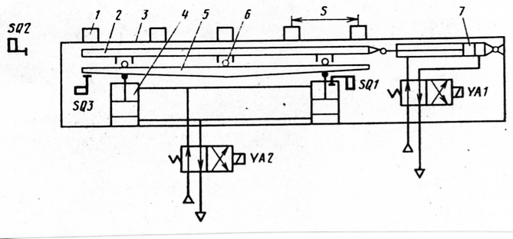
3 |  | Рис. Конструктивная схема шагающего конвейера:
3 |  | 1 – деталь; 2 – подвижная балка; 3 – станина; 4, 7 – пневмоцилиндры; 5 – промежуточная рама; 6 – ролики
3 |  | Определите звенность элеватора;
3 |  | Определите звенность гидравлического привода;
3 |  | Определите звенность пластинчатого конвейера;
3 |  | Определите звенность роликового конвейера;
3 |  | Определите звенность технологической тележки;
3 |  | Определите звенность кантователя;
3 |  | Укажите звенность следующих машин: велосипед, мопед, ручная дрель, электродрель, гидродомкрат с ручным насосом, электрорубанок, молоток, бензопила, сверлильный станок.
3 |  | Определение средней звенности силовых головок моечных машин;
3 |  | Определение средней звенности сварочных силовых головок;
3 |  | Определение средней звенности сверлильных силовых головок;
3 |  | Определение средней звенности шлифовальных силовых головок;
3 |  | Установите звенность машин, показанных на рис а или б.  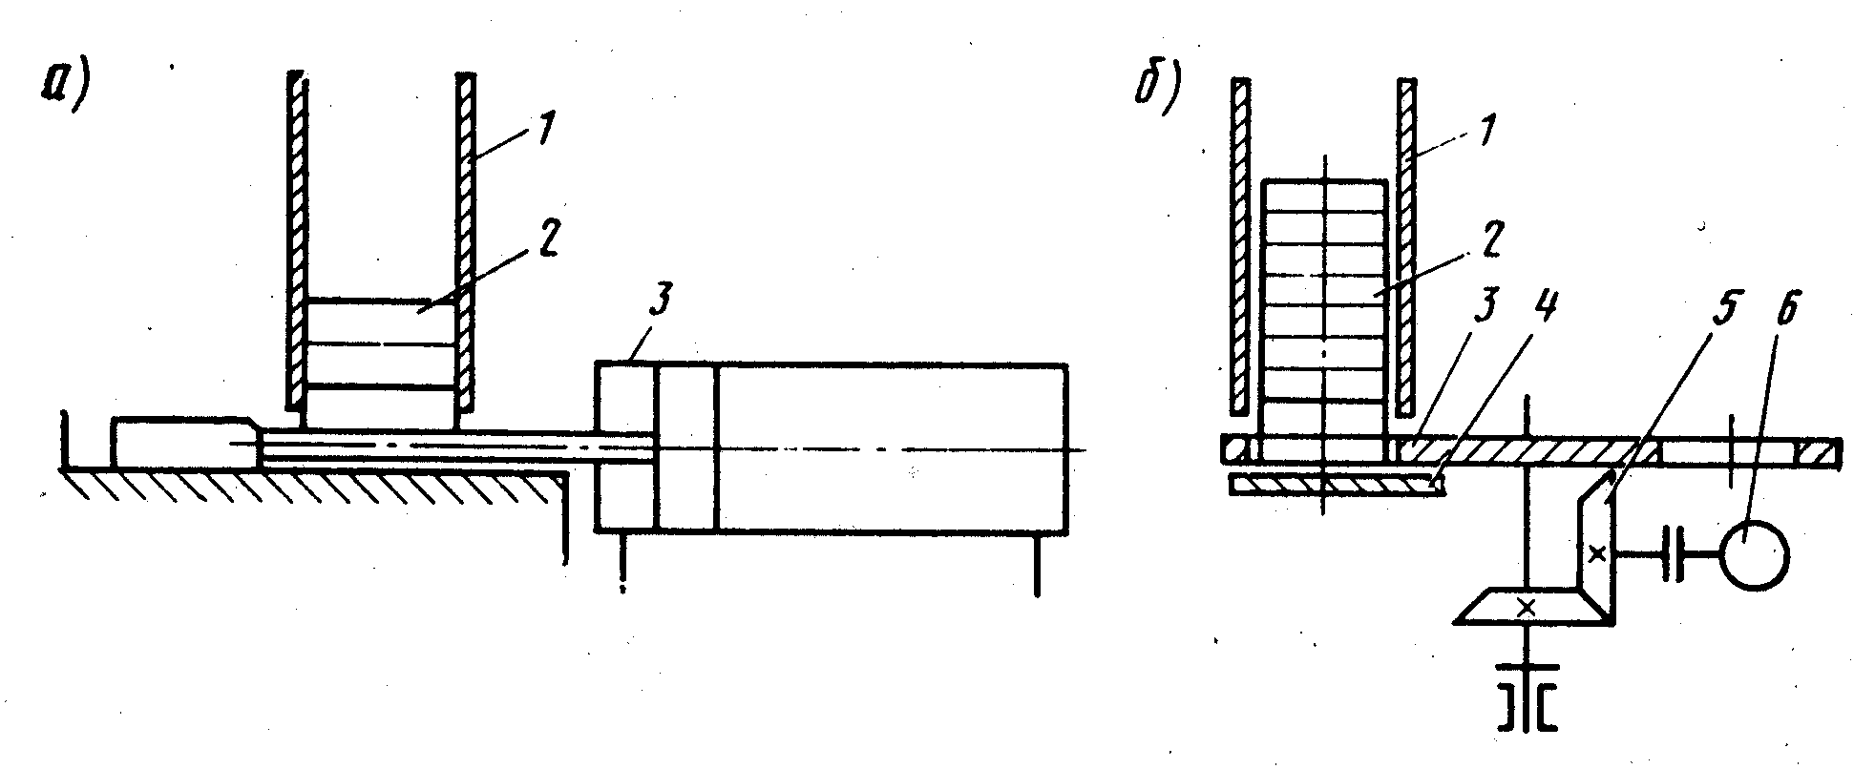  Рис. Схемы загрузочных устройств для плоских деталей:  а) с пневмоприводом; б) с дисковым питателем-отсекателем:  1- магазинный накопитель; 2 – деталь; 3 – питатель-отсекатель; 4 – направляющее устройство; 5 – коническая передача; 6 – электродвигатель
3 |  | Методы расчёта производительности машин;
3 |  | Методы расчёта надёжности машин;
3 |  | Методика расчёта вероятности безотказной работы машины;
3 |  | Методика расчёта цикловой и фактической производительности машины;
3 |  | Методика определения оптимального значения уровня автоматизации машины
3 |  | Методы расчёта экономической эффективности применения автоматических машин;
3 |  | Определите, целесообразна ли дальнейшая автоматизация производственного процесса путём замены мостового крана автооператором портального типа, если в процессе ещё используются: полуавтоматическая моечная машина и вакуумный мотор-насос. Мостовой кран имеет коэффициент загрузки – 0,7; автооператор – 0,85; моечная машина – 0,8; вакуумный мотор-насос – 0,7. Мостовой кран стоит 20000 руб., вакуумный мотор-насос – 5000 руб., моечная машина – 10000 руб. Стоимость автооператора определяется через соотношение звенностей автооператора и мостового крана по формуле: . Себестоимость работ до замены мостового крана автооператором – 500 руб. После замены . В этом соотношении уровни автоматизации производства до и после замены. Если автоматизация нецелесообразна, то определите условие, при котором она будет целесообразной;
3 |  | Осуществите выбор по годовому экономическому эффекту тип связи станков автоматической линии из двух вариантов компоновки (см. рис.). Номинальный годовой фонд времени работы линии 2000 ч. Стоимость одного станка-автомата – 10000 руб. Стоимость накопителя – 20000 руб.
3 |  | Себестоимость единицы продукции , где годовой выпуск продукции. Производительность лимитирующего станка 10 дет/ч. Вероятность безотказной работы станка 0,9, а вероятность безотказной работы накопителя – 0,95.  2  1
3 |  | Определите фактические производительности машин и годовые объёмы выпуска продукции. Автоматические машины имеют одинаковую длительность цикла t_{ц}=0,5ч. В первой машине функции разгрузочного и загрузочного устройств выполняет один механизм, а во второй – два разных механизма. Вероятность безотказной работы всех функциональных блоков машин, входящих в их структурные схемы, одинакова и равна 0,9. Номинальный годовой фонд времени работы машин одинаков и составляет 4000 ч.;
3 |  | Определите величину уровня автоматизации производства при оптимальной величине производительности участка, если известны математические модели автоматизированного процесса:  1. ;  2. .  Первая модель – уравнение связи производительности и уровня автоматизации производства, вторая – себестоимости и производительности;
3 |  | Определите фактическую производительность шагающего конвейера, если длительность прямого хода вертикальных пневмоцилиндров равна 0,5 с., горизонтального – 0,8 с. Определите предельный вес подвижных частей, который могут преодолеть вертикальные и горизонтальный пневмоцилиндры, если диаметры поршней этих цилиндров соответственно равны 10 и 12 см, а штоков – 5 и 6 см. Вероятность безотказной работы всех узлов конвейера одинакова и равна 0,9. Номинальный годовой фонд рабочего времени работы конвейера – 4000 ч.;
3 |  | Определите фактическую производительность вилкообразного кантователя (см. рис.), если за год он кантует 50000 крышек разгрузочных люков полувагонов. Номинальный годовой фонд рабочего времени кантователя – 4000 ч. Вероятность безотказной работы всех узлов кантователя одинакова и равна 0,95.  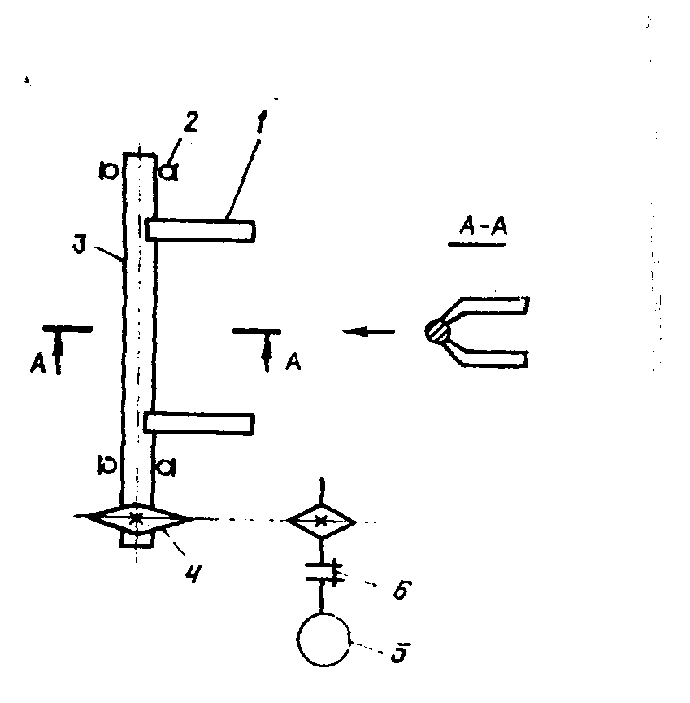  Рис. Конструктивная схема вилкообразного кантователя:  1- вилкообразный захват; 2 – подшипник; 3 – вал; 4 – цепная передача; 5 – электродвигатель; 6 – муфта;
3 |  | Определите цикловую производительность загрузочного устройства, показанного на рис. 2, если передаточное число равно 8, частота вращения двигателя – 800 об/мин., радиус поворота – 1 м, продолжительность технологической операции по обработке изделия в т. «С» - 120 с.  .  Рис. Загрузочное устройство дискового типа: 1 – магазинный накопитель; 2 – деталь; 3 – питатель-отсекатель дискового типа; 4 – направляющее устройство; 5 – коническая передача; 6 – электродвигатель;
3 |  | Определите критическую стоимость автоматического оборудования при ремонте соединительной балки (СБ), если годовая себестоимость ремонта СБ на действующем оборудовании составляет 30000 руб., стоимость этого оборудования – 20000 руб. Годовая себестоимость ремонта СБ после автоматизации составит 27500 руб., коэффициент эффективности капитальных вложений ;
4 | ПК-3 | Определение параметров гидросистемы однокамерной моечной машины: силы сопротивления
4 | ПК-3 | Определение параметров гидросистемы двухкамерной моечной машины: силы сопротивления
4 | ПК-3 | Определение параметров сверлильных силовых головок: силы сопротивления
4 | ПК-3 | Определение параметров шлифовальных силовых головок: силы сопротивления
4 | ПК-3 | Определение параметров сварочных головок АБС: силы сопротивления
4 | ПК-3 | Определение параметров сварочных полуавтоматов со сплошной проволокой: силы сопротивления
4 | ПК-3 | Определение параметров сварочных полуавтоматов с порошковой проволокой: силы сопротивления
4 | ПК-3 | Определение параметров сварочных тракторов: силы сопротивления
4 | ПК-3 | Определение параметров электроприводов подъёмников дверей (кожухов): силы сопротивления; мощность приводов, длительность цикла, стоимость;
4 | ПК-3 | Определение параметров электроприводов тяговых и тележечных конвейеров: силы сопротивления; мощности, длительность цикла, стоимость;
4 | ПК-3 | Определение параметров электроприводов винтовых передач: силы сопротивления; мощность приводов, длительность цикла, стоимость;
4 | ПК-3 | Определение параметров электроприводов пластинчатых конвейеров: силы сопротивления; мощность приводов, длительность цикла, стоимость;
4 | ПК-3 | Определение параметров электроприводов роликовых конвейеров: силы сопротивления; мощность приводов, длительность цикла, стоимость;
4 | ПК-3 | Определение параметров электроприводов поворотников и кантователей: силы сопротивления; мощность приводов, длительность цикла, стоимость;
4 | ПК-3 | Определение параметров электромагнитных приводов: силы сопротивления; мощность приводов, длительность цикла, стоимость;
4 | ПК-3 | Определение параметров пневмоприводов: силы сопротивления; мощность приводов, длительность цикла, стоимость;
4 | ПК-3 | Определение параметров гидроприводов: силы сопротивления; мощность приводов, длительность цикла, стоимость;
4 | ПК-3 | Определение параметров пневмогидравлических приводов: силы сопротивления; мощность приводов, длительность цикла, стоимость;
4 | ПК-3 | Определение параметров механизмов скатывания тел вращения: силы сопротивления; мощность приводов, длительность цикла, стоимость;
4 | ПК-3 | Определение параметров электроприводов элеваторов: силы сопротивления; мощность приводов, длительность цикла, стоимость;
4 | ПК-3 | Определите параметры пневмогидравлического привода (см. рис), если с его помощью поднимается колёсная пара, а давление сжатого воздуха в системе равно 3.10⁵ Па.  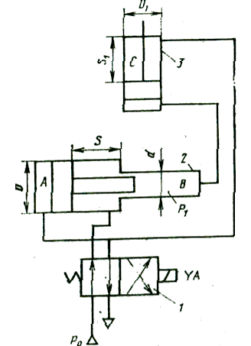  Рис. Схема пневмогидравлического привода: 1 – воздухораспределитель; 2 – пневмогидравлический усилитель; 3 – гидроцилиндр (исполнительный элемент)
4 | ПК-3 | Определите внутренний диаметр пневмоцилиндра 3 (см. рис.), если радиус вала 1 равен , технологическое усилие равно , плечо см., плечо 60 см, давление сжатого воздуха равно . Определите ход поршня пневмоцилиндра, используя данные рис.  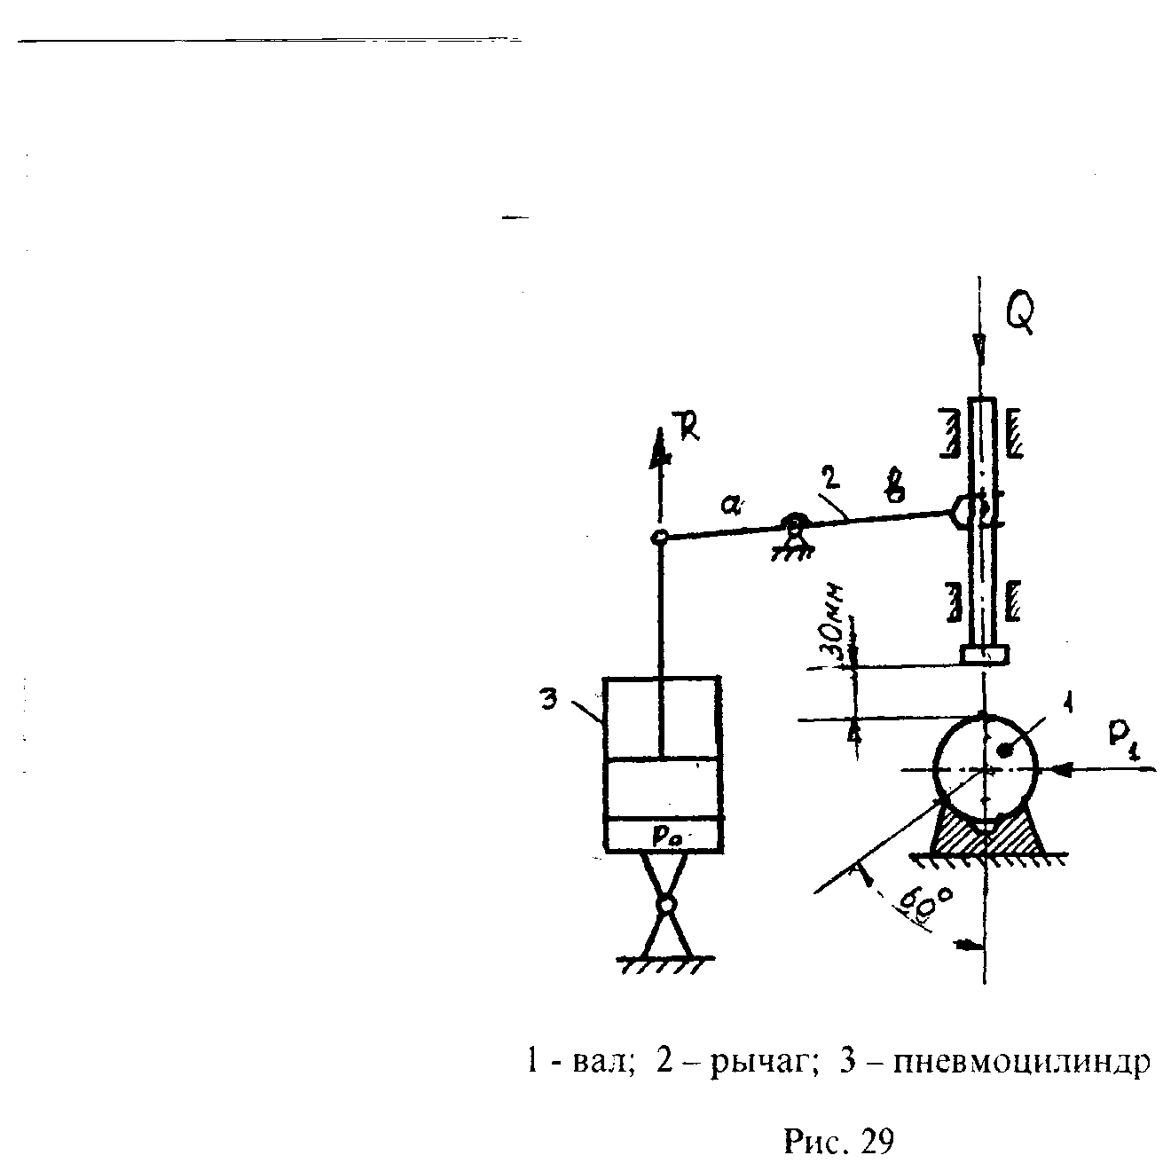  Рис. Конструктивная схема зажимного механизма: 1 – вал (обрабатываемая деталь); 2 – рычаг; 3 – пневмоцилиндр;
4 | ПК-3 | Определите параметры пневмоцилиндра зажимного устройства (см. рис.). Зажимной механизм закрепляет плоскую квадратную деталь при сверлении центрального отверстия диаметром 20 мм. Крутящий момент от сил резания М_{КР}=2640d² Нмм. Точка приложения зажимного усилия отстоит от центра детали на 100 мм. Плечо см., плечо см, жёсткость пружины пневмоцилиндра 3600 Н/м, величина зазора между деталью и прижимом рычага – 100 мм, давление сжатого воздуха в магистрали – 4.10⁵ Па.  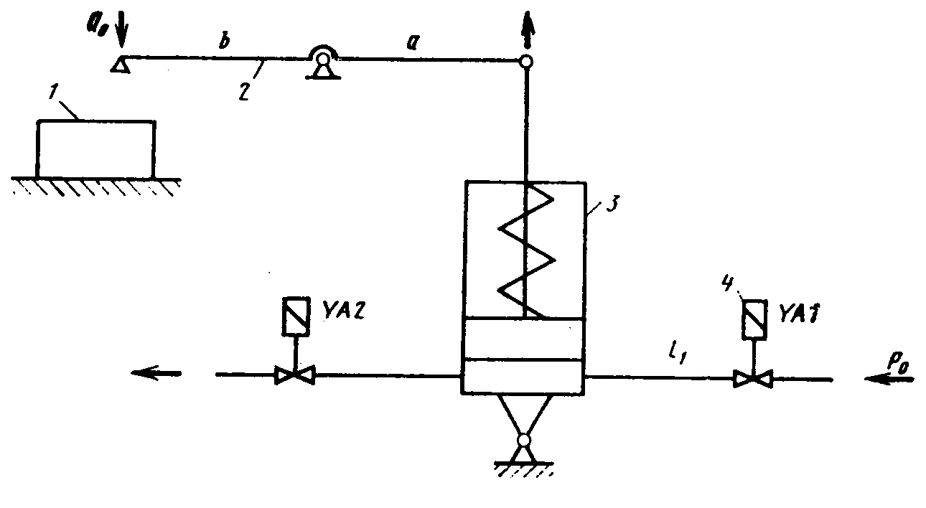  Рис. Схема зажимного механизма с пневмоприводом: 1 – деталь; 2 – рычаг; 3 – пневмоцилиндр одностороннего действия; 4- вентиль с электромагнитным управлением.
4 | ПК-3 | Укажите виды передач, применяемых в машинах;
4 | ПК-3 | Приведите схему и характеристики передачи винт-гайка;
4 | ПК-3 | Что такое вариаторы? Приведите схемы, укажите достоинства и недостатки;
4 | ПК-3 | Что такое полиспаст? Приведите схему и расчёт н6атяжения каната;
4 | ПК-3 | Укажите назначение канатов (тросов) и приведите принципы расчёта диаметров;
4 | ПК-3 | Электрический привод машин: назначение, виды, достоинства, недостатки, характеристики, схемы;
4 | ПК-3 | Пневматический привод машин: назначение, виды, достоинства, недостатки, характеристики, схемы;
4 | ПК-3 | Гидравлический привод машин: назначение, виды, достоинства, недостатки, характеристики, схемы;
4 | ПК-3 | Пластинчатые конвейеры: назначение, достоинства, недостатки, характеристики, схемы, расчёт параметров;
4 | ПК-3 | Роликовые конвейеры: назначение, достоинства, недостатки, характеристики, схемы, расчёт параметров;
4 | ПК-3 | Шагающие конвейеры: назначение, достоинства, недостатки, характеристики, схемы, расчёт параметров;
4 | ПК-3 | Тележечные конвейеры: назначение, достоинства, недостатки, характеристики, схемы, расчёт параметров;
4 | ПК-3 | Элеваторы: назначение, достоинства, недостатки, характеристики, схемы, расчёт параметров;
4 | ПК-3 | Силовые головки моечных машин: назначение, принципиальные схемы в зависимости от объекта обработки, характеристики, длительность обработки;
4 | ПК-3 | Сварочные силовые головки тракторов: назначение, характеристики, принципиальная схема с пневмоприводом поперечной коррекции сварочной дуги;
4 | ПК-3 | Сварочные силовые головки тракторов: назначение, характеристики, принципиальная схема с гидравлическим приводом поперечной коррекции сварочной дуги;
4 | ПК-3 | Сварочные силовые головки тракторов: назначение, характеристики, принципиальная схема с электроприводом поперечной коррекции сварочной дуги;
4 | ПК-3 | Подвесные сварочные силовые головки: назначение, характеристики, принципиальная схема с электроприводом поперечной коррекции сварочной дуги;
4 | ПК-3 | Подвесные сварочные силовые головки: назначение, характеристики, принципиальная схема с пневмоприводом поперечной коррекции сварочной дуги;
4 | ПК-3 | Подвесные сварочные силовые головки: назначение, характеристики, принципиальная схема с гидроприводом поперечной коррекции сварочной дуги;
4 | ПК-3 | Сверлильные силовые головки: назначение, принципиальная схема с пневмогидравлическим приводом подачи, достоинства и недостатки, характеристики, расчёт;
4 | ПК-3 | Сверлильные силовые головки: назначение, принципиальная схема с гидравлическим приводом подачи, достоинства и недостатки, характеристики, расчёт;
4 | ПК-3 | Сверлильные силовые головки: назначение, принципиальная схема с электромеханическим приводом подачи, достоинства и недостатки, характеристики, расчёт;
4 | ПК-3 | Шлифовальные силовые головки с пневмоприжимом: назначение, достоинства и недостатки, характеристики, расчёт;
4 | ПК-3 | Шлифовальные силовые головки с гидравлическим прижимом: назначение, достоинства и недостатки, характеристики, расчёт;
4 | ПК-3 | Шлифовальные силовые головки с электромеханическим прижимом: назначение, достоинства и недостатки, характеристики, расчёт;
5 | ПК-3 | Назовите основные технические требования на автоматизацию моечной машины.
5 | ПК-3 | Назовите основные технические требования на автоматизацию транспортировки осей.
5 | ПК-3 | Назовите основные технические требования на автоматизацию зачистки корпусов букс.
5 | ПК-3 | Назовите основные технические требования на автоматизацию сварки полотен котлов цистерны.
5 | ПК-3 | Назовите основные технические требования на автоматизацию шлифования торцов пружин.
5 | ПК-3 | Какая последовательность обоснования параметров механизмов машины?
5 | ПК-3 | Какие методы используют при расчёте геометрических размеров несущих элементов машин?
5 | ПК-3 | Как проверить устойчивость штока гидравлического цилиндра?
5 | ПК-3 | Каким образом проверить устойчивость САУ?
5 | ПК-3 | Какой уровень автоматизации колёсно-роликового участка вагонного депо?
5 | ПК-3 | Какой уровень автоматизации тележечного участка вагонного депо?
5 | ПК-3 | Какой уровень автоматизации вагоносборочного участка вагонного депо?
5 | ПК-3 | Какой уровень автоматизации участка ремонта автосцепки вагонного депо?
5 | ПК-3 | Какой уровень автоматизации участка сварки полотен цистерн?
5 | ПК-3 | Какой уровень автоматизации участка по ремонту контейнеров?
6 | ПК-3 | Определение уровня автоматизации силовых головок моечных машин;
6 | ПК-3 | Определение уровня автоматизации сварочных силовых головок;
6 | ПК-3 | Определение уровня автоматизации сверлильных силовых головок;
6 | ПК-3 | Определение уровня автоматизации шлифовальных силовых головок;
6 | ПК-3 | Определите уровень автоматизации поворотного круга для колёсных пар (см. рис.).  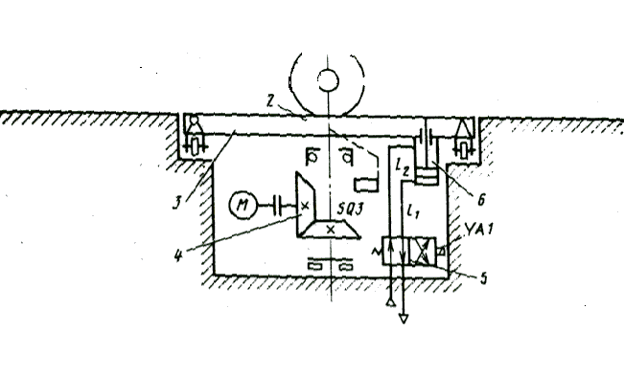  Рис. Конструктивная схема поворотного круга для колёсных пар:  1- колёсная пара; 2 – поворотный стол; 3 – поворотный круг; 4 – коническая передача; 5 – воздухораспределитель; 6 – пневмоцилиндр для сталкивания колесной пары (поворачивает стол на необходимый угол); М – электродвигатель; YA1 – электромагнит воздухораспределителя
6 | ПК-3 | Структурная схема автоматической машины, принципы и правила конструирования машин;
6 | ПК-3 | Структурная схема автоматической линии, принципы и правила конструирования машин.
6 | ПК-3 | Оцените устойчивость САУ по критерию Гурвица, если её характеристическое уравнение имеет следующий вид: .
6 | ПК-3 | Получите передаточную функцию и характеристическое уравнение САУ. Структурная схема САУ представляет собой последовательное соединение безынерционного, колебательного и интегрирующего звеньев, охваченных обратной связью через промежуточное безынерционное звено.
6 | ПК-3 | Определите тип САУ по её функциональной блок-схеме (см. рис.1) и объясните принцип её работы.  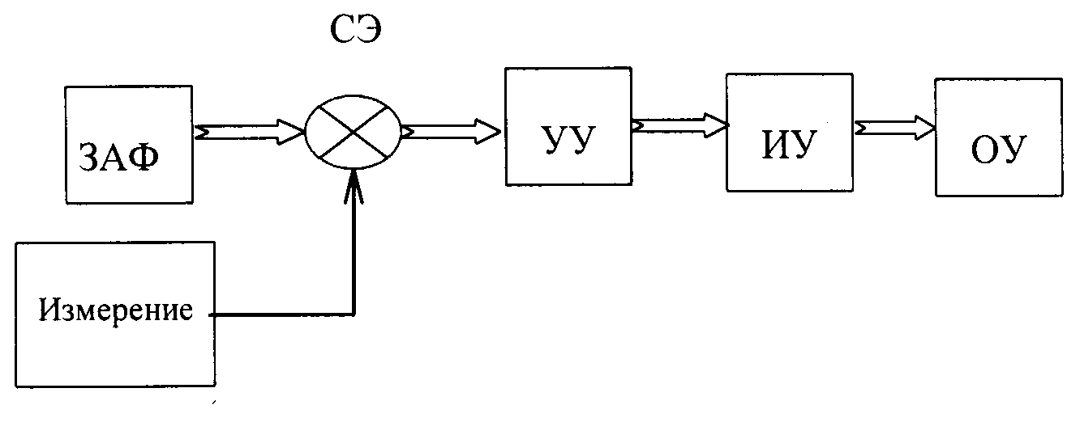
6 | ПК-3 | Назовите следующие признаки автоматической системы, применяемой в бытовом холодильнике:  - Принцип управления;  - Степень автоматизации;  - Алгоритм функционирования;  - Степень централизации;  - Управляемая величина.
6 | ПК-3 | Получите передаточную функцию и характеристическое уравнение САУ. Два последовательно соединенных динамических звена САУ охвачены единичной обратной связью. Известны дифференциальные уравнения этих звеньев:  ; .
6 | ПК-3 | Оцените устойчивость САУ по критерию Гурвица, если характеристическое уравнение системы имеет вид: .
6 | ПК-3 | Получите передаточную функцию и характеристическое уравнение САУ. Структурная схема САУ включает три последовательно соединенных звена, охваченных обратной связью через промежуточное колебательное звено. Последовательно соединенные звенья имеют следующие передаточные функции:  ; ; .
6 | ПК-3 | Оцените устойчивость САУ по критерию Рауса, если характеристическое уравнение системы имеет вид: .
6 | ПК-3 | Проверьте правильность решения по критерию Гурвица.
6 | ПК-3 | САУ включает три последовательно соединенных звена, охваченных единичной обратной связью. Первое типовое звено описывается дифференциальным уравнением  ; Второе звено имеет передаточную функцию , а третье звено - . Получите передаточную функцию и характеристическое уравнение САУ, полагая с; ; .
6 | ПК-3 | Получите передаточную функцию САУ и её характеристическое уравнение, если структурная схема САУ включает инерционное, интегрирующее и безынерционное последовательно соединенные звенья, охваченные единичной обратной связью.
6 | ПК-3 | Определите фактический годовой объём выпуска продукции с автоматической линии, если её теоретическая (цикловая) производительность равна 10 дет/час. Вероятность безотказной работы станков и накопителей одинакова и составляет 0,9. Номинальный годовой фонд времени работы линии – 4000 ч. Структурная схема линии показана на рис.  1  2  Рис. Структурная схема автоматической линии: 1 – станки; 2- накопители
6 | ПК-3 | Определите фактическую производительность автоматической машины, если:  - Вероятность безотказной работы всех её блоков, входящих в структурную схему автомата одинакова и равна 0,9;  - Цикловая производительность машины – 10 дет/час;  - Номинальный годовой фонд времени работы машины – 2000 ч.;
6 | ПК-3 | Определите вероятность безотказной работы автоматической линии (см. рис.) и необходимую ёмкость накопителя I, если:  - Вероятность безотказной работы станков и накопителей одинакова и равна 0,8;  - Годовой объём выпуска продукции с линии составляет 100000 деталей;  - Номинальный годовой фонд времени работы линии – 4000 ч.;  - Длительность смены 8 ч.  1  I  II  3  2  4  Рис. Структурная схема автоматической линии:  1, 2,3,4 – станки; I, II – накопители
6 | ПК-3 | Определите целесообразность автоматизации процесса, если до автоматизации удельная себестоимость составляла 5 руб./шт., удельные капитальные вложения – 3,33 руб./шт. После автоматизации удельная себестоимость составит 4,58 руб./шт., удельные капитальные вложения 6,66 руб./шт., программа выпуска продукции в обоих случаях – 6000 шт. в год. Производительность после автоматизации возросла на 30%.
6 | ПК-3 | Методы и правила построения электрических схем САУ;
6 | ПК-3 | Укрупненный метод расчёта надёжности электрических схем САУ;
6 | ПК-3 | Уточненный метод расчёта надёжности электрических схем САУ;
6 | ПК-3 | Аппараты управления, применяемые в электрических схемах САУ;
6 | ПК-3 | Выбор магнитных пускателей;
6 | ПК-3 | Выбор промежуточных электромагнитных реле;
6 | ПК-3 | Обеспечьте с помощью резервирования вероятность безотказной работы электрической схемы САУ (см. рис.) 0,95, приняв вероятность безотказной работы всех элементов схемы одинаковой и равной 0,99.  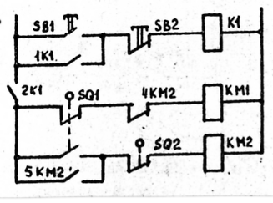  Рис. Электрическая схема децентрализованной САУ реверсивным электродвигателем
6 | ПК-3 | Определите включено ли ( см. рис. ) в данный момент реле К, если коэффициент возврата его равен 0,5, а ток отпускания 0,005 А. Активное сопротивление катушки реле К равно 5000 Ом.  10см  20 см.  К  220 В  Рис. Схема питания реле К от потенциометрического датчика;
6 | ПК-3 | Установите следующие признаки САУ по её электрической схеме, приведённой на рис. :  Принцип управления; Способ задания программы; Алгоритм функционирования; Степень автоматизации; Степень централизации.  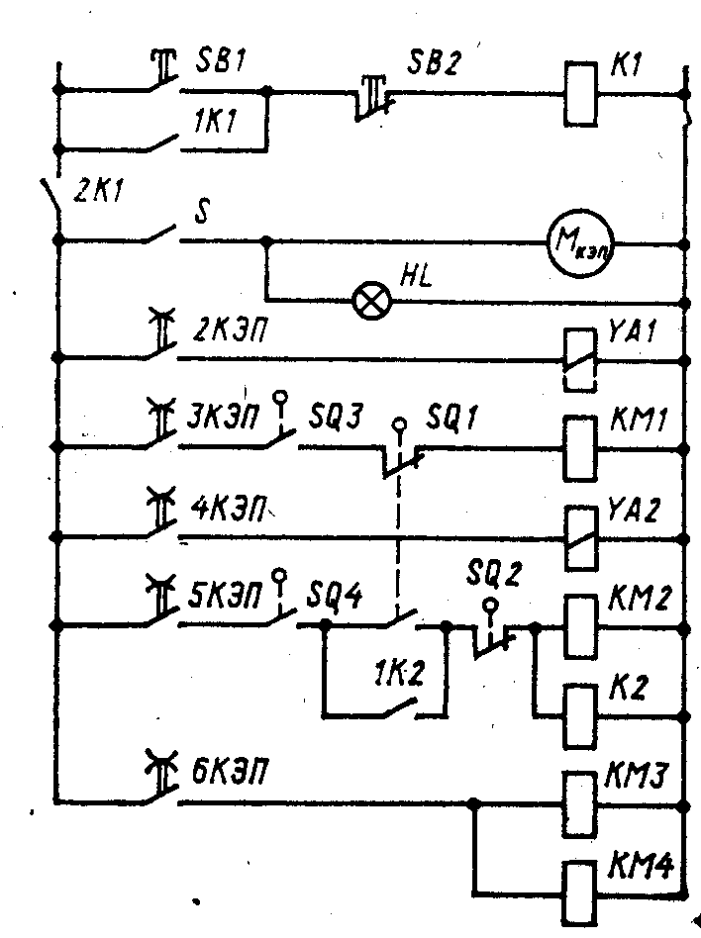  Рис. Электрическая схема САУ процессом обмывки рам тележек
6 | ПК-3 | 10. Составьте электрическую схему по её структурной формуле и оцените вероятность её безотказной работы. Вероятность безотказной работы всех элементов схемы одинакова и равна 0,9: .
6 | ПК-3 | Оцените вероятность безотказной работы электрической цепи (см. рис.) уточненным методом, если вероятность безотказной работы всех её элементов одинакова и равна 0,9.  YA  K3  2K1  1K3  1K1  1KT
6 | ПК-3 | Установите следующие признаки САУ по её электрической схеме, приведенной на рис.: Принцип управления;  - Степень централизации;  - Степень автоматизации;  - Способ задания программы;  - Типовые объекты управления;  - Алгоритм функционирования.  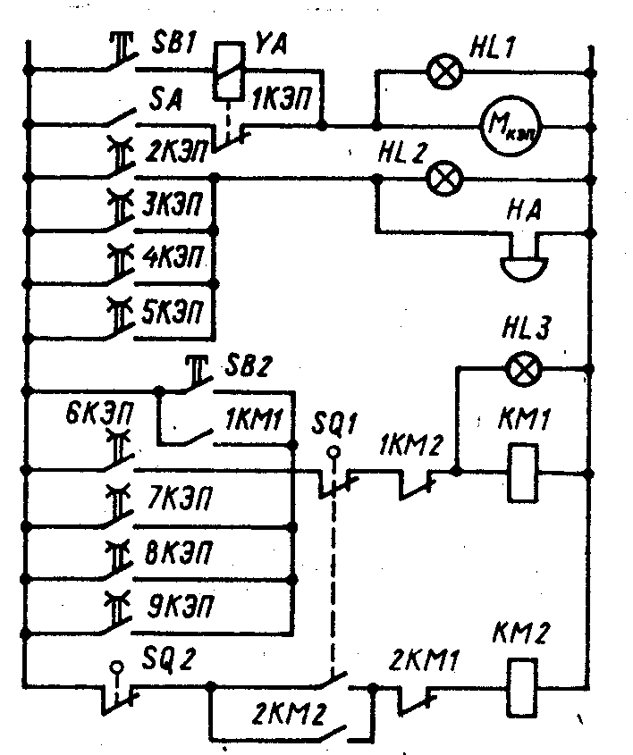  Рис. Электрическая схема САУ конвейером ремонта вагонов
6 | ПК-3 | Оцените вероятность безотказной работы электрической схемы (см. п. 12) уточненным способом, если вероятность безотказной работы всех её элементов одинакова и равна 0,9.
6 | ПК-3 | Постройте электрическую схему по её структурной формуле и определите вероятность её безотказной работы, считая вероятность безотказной работы всех её элементов одинаковой и равной 0,9.: .
6 | ПК-3 | Контрольные вопросы по теме №7
6 | ПК-3 | Функциональная блок-схема разомкнутой САУ;
6 | ПК-3 | Функциональная блок-схема замкнутой САУ;
6 | ПК-3 | Функциональная блок-схема САУ с цепью компенсации;
6 | ПК-3 | Технология получения характеристического уравнения САУ;
6 | ПК-3 | Определить устойчивость САУ по её годографу .
6 | ПК-3 | Критерий устойчивости Гурвица;
6 | ПК-3 | Критерий устойчивости Рауса;
6 | ПК-3 | Критерий устойчивости Михайлова;
6 | ПК-3 | Для системы автоматического регулирования, приведенной на рис., получите передаточную функцию и характеристическое уравнение?  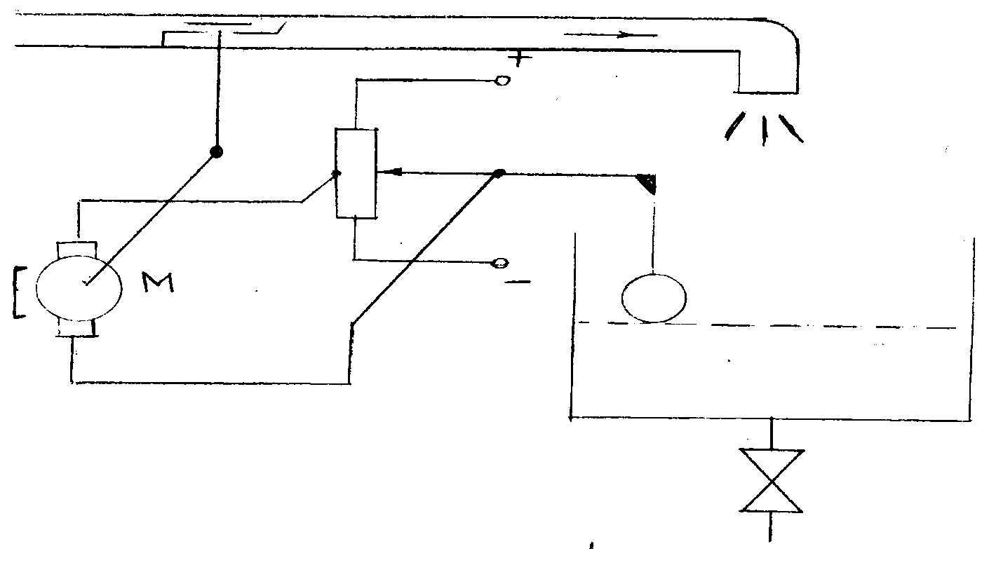  ПД  Рис. Электрическая схема САР: М- электродвигатель постоянного тока с возбуждением от постоянных магнитов; ПД- потенциометрический двухтактный датчик
6 | ПК-3 | Оцените устойчивость САУ по критерию Михайлова, если известна передаточная функция системы:  . ; ; .  с; ;
6 | ПК-3 | 20. Получите передаточную функцию и характеристическое уравнение САУ (см. рис.1), включающей колебательное и инерционное последовательно соединенные звенья, охваченные обратной связью через интегрирующее звено.  Рис. Структурная схема САУ

Примерные оценочные материалы, применяемые при проведении
текущего контроля по дисциплине (модулю)
При проведении контроля обучающемуся предлагается выполнить 10 заданий в тестовой форме из нижеприведенного списка (на распечатанном бланке, либо в электронной среде).

Примерный перечень заданий в тестовой форме:
На рисунке изображена схема:
кантователя двухстоечного
кантователя вилкообразного
атооператора поворотного действия
поворотного стола
манипулятора
силовой головки
На рисунке изображена схема:
кантователя вилкообразного
кантователя двухстоечного
атооператора поворотного действия
поворотного стола
манипулятора
силовой головки
На рисунке изображена схема:
поворотного стола
кантователя вилкообразного
атооператора поворотного действия
кантователя двухстоечного
манипулятора
силовой головки
На рисунке изображена схема:
атооператора поворотного действия
кантователя вилкообразного
атооператора портального
поворотного стола
манипулятора
силовой головки
Невозможному событию приписывают вероятность, равную:
0
0,5
1
0,1
10
100
бесконечности
Привод питателя-отсекателя в загрузочном устройстве на схеме
пневматический
электрический
электромагнитный
ручной
пружинный
электромеханический
Привод воздухораспределителя на схеме машины
ручной
электрический
электромагнитный
пневматический
пружинный
электромеханический
Привод воздухораспределителя на схеме машины
электромагнитный
электрический
электромеханический
пневматический
электрогидравлический
ручной
Привод захватов на схеме машины
электромагнитный
электрический
электромеханический
пневматический
электрогидравлический
ручной
Передача на схеме машины
винт-гайка
конический редуктор
цилиндрический редуктор
реечная
червячная
шевронная
цепная
Передача на схеме машины
червячная
конический редуктор
цилиндрический редуктор
винт-гайка
реечная
шевронная
цепная
Передача на схеме зачистной головки
телескопическая
цилиндрический редуктор
реечная
винт-гайка
червячная
шевронная
цепная
Передача на схеме машины
конический редуктор
реечная
цилиндрический редуктор
винт-гайка
червячная
шевронная
цепная
На рисунке показан
обратный клапан
электродвигатель
запорное устройство
сбрасывающий вентиль
предохранительный клапан
фильтр
насос
На рисунке показан
предохранительный клапан
электродвигатель
запорное устройство
сбрасывающий вентиль
обратный клапан
фильтр
насос
На рисунке показан
фильтр
электродвигатель
запорное устройство
сбрасывающий вентиль
предохранительный клапан
обратный клапан
насос
На рисунке показан
насос
электродвигатель
запорное устройство
сбрасывающий вентиль
предохранительный клапан
фильтр
обратный клапан
На рисунке изображена схема конвейера:
пластинчатого
роликового
шагающего
тележечного
тягового
элеватора
На рисунке изображена схема конвейера:
роликового
пластинчатого
шагающего
тележечного
тягового
элеватора
На рисунке изображена схема конвейера:
элеватора
пластинчатого
шагающего
тележечного
тягового
роликового
На рисунке изображена схема конвейера:
шагающего
пластинчатого
роликового
тележечного
тягового
элеватора
Механизированные процессы характеризуются…
машинами, управляемыми человеком
крупносерийным производством, механизированным инструментом
поточными линиями, промышленными роботами
мелкосерийным производством, поточными линиями, автоматами
Механизация производства заключается в применении …
машин в основном, вспомогательном и обслуживающем производствах
энергии живой и неживой природы для выполнения операций
энергии неживой природы для управления машинами
энергии сжатого воздуха в машинах
Возможность автоматизации производства определяется наличием …
машинного производства
необходимых моделей машин
финансовых средств
проектных организаций
Сущность автоматизации производства заключается в применении …
энергии неживой природы для выполнения операций и управления машинами
ресурсосберегающих технологий и энергии неживой природы
механизированных машин и манипуляторов
энергии неживой и живой природы в приводах машин
Мостовой кран является …
механизированной машиной
автоматом
механизировано-ручным устройством
полуавтоматом
Средняя звенность машины, включающей несамоходную тележку и гидродомкрат с ручным насосом, соответствует …
1
2
3
1,5
Звенность электрогидравлического привода с полуавтоматическим управлением, соответствует …
3,5
1,5
2
3
Максимальная звенность автоматических машин с гибким циклом работы соответствует …
5
4,5
5,5
7
Уровень автоматизации машины – это отношение количества движений её исполнительных механизмов, выполняемых …
автоматически к общему количеству движений
под непосредственным управлением человека к общему количеству движений
автоматически к количеству движений, осуществляемых под управлением человека и полуавтоматически
автоматически к количеству движений, осуществляемых полуавтоматически
Уровень автоматизации производства – это мера замещения …
машинами функций управления
машинами человека
машинами транспортных движений
машинами ручного труда и некоторых функций управления
Уровень автоматизации производства определяется как отношение звенности …
автоматических и полуавтоматических машин к максимальной звенности используемых машин
механизированных машин к максимальной звенности используемых машин
автоматических и механизированных машин к максимальной звенности используемых машин
полуавтоматических машин к звенности автоматических машин
Повышение уровня автоматизации производства приводит к …
росту производительности труда, снижению трудовых затрат, повышению объема выпуска и качества продукции, улучшению условий труда
повышению объема и себестоимости выпуска продукции, расширению производственных площадей и улучшению условий труда
разрешению социальных и технических проблем автоматизации, улучшению условий труда, снижению трудовых затрат
замене механизировано-ручного инструмента машинами, повышению производительности и улучшению условий труда
Оптимизацию уровня автоматизации машин и производства осуществляют …
методом поиска экстремума функции приведенных затрат
методами линейного математического программирования
методом динамического программирования
методом множителей Лагранжа
Метод регрессионного анализа при поиске оптимального значения уровня автоматизации применяется для …
установления форм связи параметров производственного процесса с уровнем автоматизации
отыскания оценок коэффициентов регрессии
формирования системы нормальных уравнений
установления уравнений связи производительности труда с уровнем автоматизации
Для установления форм связи между производительностью машины и её параметром (ми) применяют …
однофакторные и многофакторные уравнения методов корреляционного и регрессионного анализа
линейные однородные дифференциальные уравнения первого порядка
целевую функцию метода наименьших квадратов
модели линейного математического программирования
Математическая модель машины представляет собой …
уравнение связи производительности и какого-либо параметра машины
структурную формулу электрической схемы САУ
линейные однородные дифференциальные уравнения первого порядка
характеристическое уравнение системы автоматического управления машиной
Жесткое соединение автоматов отличается …
простотой, минимальной стоимостью и габаритами
высокой надежностью и производительностью
сложностью управления и высокой стоимостью
наличием межоперационных накопителей и промышленных роботов
Гибкое соединение автоматов на автоматических линиях применяется для …
повышения производительности и надежности
обработки изделий, имеющих большие габариты и массу
снижения стоимости, сложности конструкций и уменьшения габаритов
обеспечения обработки изделий широкой номенклатуры форм и размеров
Цикловая производительность машин определяется длительностью …
рабочего и холостого ходов
рабочего хода
рабочей смены
внецикловых потерь
Технологическая производительность машины характеризует …
совершенство применяемых технологий и режимов обработки
совершенство конструкции и электрических схем САУ
высокую надежность и совершенство приводов
численное значение коэффициента производительности
Типовой объект автоматизации вращательного движения описывается дифференциальным уравнением:
S(dH/dt)=G
mc(dθ/dt)=Q
J(dω/dt)=M
L(dy/dt)=x
Тепловой объект автоматизации (нагревательная печь) описывается дифференциальным уравнением
mc(dθ/dt)=Q
(V/Rθ)dp/dt=(Qρ/μ)
V (dθ/dt)=Q
J(dω/dt)=M
Универсальное диференциоальное уравнение, описывающее типовой объект автоматизации
L(dy/dt)=x
(V/Rθ)dp/dt=(Qρ/μ)
V (dθ/dt)=Q
J(dω/dt)=M
Бак с жидкостью описывается дифференциальным уравнением …
S(dH/dt)=G
L(dy/dt)=x
mc(dθ/dt)=Q
m(dV/dt)=F

Примерные оценочные материалы, применяемые при проведении
защиты лабораторных работ по дисциплине (модулю)
При проведении защиты лабораторных работ обучающемуся предлагается ответить на 10 вопросов из нижеприведенного списка.

Примерный перечень вопросов:
№ п/п | Вопрос | Уровни оценки  компетенций
№ п/п | Вопрос | 0 | 0,5 | 1
ПК-11 Способен применять расчётные и экспериментальные методы при создании новых образцов техники и технологического оборудования
знать и понимать:
основные положения конструкторской и технологической подготовки производства;
методы оценки технического уровня производства, линии и машин;
методы расчёта производительности;
методы расчёта надёжности машин и линий, способы повышения надёжности и производительности производственных участков,
показатели эффективности производства;
методы построения однофакторных и многофакторных математических моделей;
методы решения системы линейных уравнений;
законы алгебры логики;.
1 | Технология построения регрессионных моделей.
2 | Технология построения корреляционных моделей.
3 | Какие допущения при построении регрессионных моделей?
4 | Какие допущения при построении корреляционных моделей?
5 | Какие математические модели используют машины?
6 | Как выбрать лучшую модель, описывающую работу машины?
7 | Какой метод используют для получения коэффициентов регрессии?
8 | Какую целевую функцию используют в методе наименьших квадратов?
9 | В чем заключается принцип аналитической линеаризации нелинейной функции?
10 | Применим ли принцип суперпозиции для нелинейных систем автоматического управления?
11 | Какое дифференциальное уравнение применяют для исследования динамики систем автоматического управления?
12 | Законы алгебры логики.
13 | Какая технология автоматизации использует законы алгебр логики?
14 | Каким образом получают строчную формулу системы управления?
15 | Каким образом упрощают строчную формулу?
16 | Что такое оператор Лапласа и где он применяется?
17 | Что такое передаточная функция системы автоматического управления?
18 | Как определить изображение выходного параметра системы через передаточную функцию?
19 | Какие типовые динамические звенья применяют в системах автоматического управления и для чего?
20 | Что собой представляет безынерционное звено? Назовите примеры таких звеньев? Запишите передаточную функцию звена?
21 | Что собой представляет инерционное звено? Какое соотношение определяет передаточную функцию таких звеньев?
22 | Что собой представляет колебательное звено? Какое соотношение определяет передаточную функцию таких звеньев?
23 | Как можно получить характеристическое уравнение системы автоматического управления, если известна ее передаточная функция?
24 | Какая автоматическая система считается устойчивой?
25 | Какие методы и критерии применяются для оценки устойчивости линейных систем автоматического управления?
26 | Почему при формировании системы нормальных уравнений по методу наименьших квадратов для определения оценок коэффициентов регрессии применяют частные производные?
27 | От чего зависит порядок дифференциального уравнения многоемкостного объекта автоматизации?
28 | Назовите необходимое условие автоматизации
29 | В чём суть автоматизации?
30 | В чём суть механизации производства?
31 | В чём сущность механизированного производства?
32 | В чём сущность автоматизированного производства?
33 | Каковы цели автоматизации?
34 | Каковы принципы автоматизации производства и ремонта вагонов?
35 | В чём специфика автоматизации процессов ремонта вагонов?
36 | В чём отличие автоматизации производства вагонов?
37 | Что понимают под объектом автоматизации?
38 | Какие процессы требуют автоматизации в первую очередь?
39 | На какие группы разделяются объекты автоматизации по виду производства?
40 | На какие группы разделяются объекты автоматизации по типу технологического производства?
41 | Что такое совмещённые объекты автоматизации? Приведите пример.
42 | Что такое поточные объекты автоматизации? Приведите пример
43 | На какие группы разделяются объекты автоматизации по агрегатному состоянию?
44 | Приведите пример гидравлических объектов автоматизации?
45 | Приведите пример газовых объектов автоматизации?
46 | Приведите пример объектов автоматизации с вращательным видом движения?
47 | Приведите пример тепловых объектов автоматизации?
48 | Приведите пример электрических объектов автоматизации?
49 | Каким дифференциальным уравнением описываются все объекты автоматизации?
50 | Какое дифференциальное уравнение описывает объекты с поступательным движением?
51 | Какое дифференциальное уравнение описывает объекты с вращательным движением?
52 | Какое дифференциальное уравнение описывает объекты с тепловыми процессами?
53 | Какое дифференциальное уравнение описывает газовые объекты автоматизации?
54 | Какое дифференциальное уравнение описывает гидравлические объекты автоматизации?
55 | По какому параметру подбирают мощность электродвигателя тележечного конвейера?
56 | По какому параметру подбирают мощность электродвигателя цепного конвейера?
57 | По какому параметру подбирают мощность электродвигателя элеватора?
58 | По какому параметру подбирают мощность электродвигателя ленточного конвейера?
59 | По какому параметру подбирают мощность электродвигателя тягового конвейера?
60 | По какому параметру подбирают мощность силовой моечной головки?
61 | По каким параметрам выбирают марку электродвигателя?
62 | По каким параметрам выбирают марку насоса?
63 | Какие стандартные параметры пневматических цилиндров?
64 | Какие стандартные параметры гидравлических цилиндров?
65 | Какие марки насосов применяют в силовых моечных головках моечных машин вагоноремонтного производства?
66 | Какие насосы применяют для гидравлических цилиндров?
67 | Что такое автомат?
68 | Что такое автоматическая линия?
69 | Чем отличается полуавтомат от автомата?
70 | Что такое машина?
71 | Напишите уравнение Клапейрона-Менделеева для пневматического объекта автоматизации?
72 | Как определяется коэффициент статического преобразования (коэффициент передачи)?
73 | С какой целью осуществляют автоматизацию производства?
74 | Как определяется технический уровень производства?
75 | Как определяется технический уровень машины?
76 | Какая цель оценки технического уровня производства?
77 | Как определяется технологическая производительность?
78 | Как определяется цикловая производительность?
79 | Каким соотношением связана фактическая производительность машины с вероятностью её безотказной работы?
80 | Что такое эффективность?
81 | Что такое эффект применения автоматических машин?
82 | Как определяется расчётный коэффициент сравнительной экономической эффективности средств автоматизации?
83 | Какие основные допущения принимают при расчёте надёжности машин?
84 | Каким образом повышают производительность линий?
85 | Каково назначение межоперационного накопителя?
86 | Какие недостатки возникают при использовании межоперационного накопителя?
87 | Что понимают под организационно-технологической надёжностью производственных процессов (организационно-технических решений)?
88
89 | Какая система уравнений используется для оценки коэффициентов регрессии для линейной модели?
90 | Какая система уравнений используется для оценки коэффициентов регрессии для гиперболической модели?
91 | Какая система уравнений используется для оценки коэффициентов регрессии для параболической модели?
92 | Каким образом получить обратную матрицу?
93 | Каким образом получают вектор правой части системы уравнений метода наименьших квадратов для линейной модели?
94 | Каким образом получают вектор правой части системы уравнений метода наименьших квадратов для гиперболической модели?
95 | Каким образом получают вектор правой части системы уравнений метода наименьших квадратов для параболической модели?
96 | Упростите строчную формулу:  а(1+а)+b(1+а)?
97 | Какими элементами заменяются логические переменные в строчной формуле?
98 | Получите дифференциальное уравнение звена, если передаточная функция имеет вид: w(p)=k
99 | Получите дифференциальное уравнение звена, если передаточная функция имеет вид: w(p)=k/(Tp+1)
100 | Получите дифференциальное уравнение звена, если передаточная функция имеет вид: w(p)=kр
101 | Получите амплитудно-фазовую частотную характеристику звена, имеющего передаточную функцию: w(p)=k
102 | Получите амплитудно-фазовую частотную характеристику звена, имеющего передаточную функцию: w(p)=kр
103 | Получите дифференциальное уравнение звена, если передаточная функция имеет вид: w(p)=k/(Tp+1)
104 | Определите передаточную функцию для системы из 2-х последовательных элементов.
105 | Определите передаточную функцию для системы из 2-х параллельных элементов.
106 | Определите передаточную функцию для элемента, охваченного обратной связью.
107 | Получите уравнение выходного параметра, если передаточная функция имеет вид: w(p)=1/(Tp+1)
108 | Получите уравнение выходного параметра, если передаточная функция имеет вид: w(p)=kp
109 | Получите передаточную функцию для звена, имеющего дифференциальное уравнение вид: у=kх
110 | Какой показатель определяет инерционность объекта автоматизации с поступательным движением?
111 | Какой показатель определяет инерционность объекта автоматизации с вращательным движением?
112 | Какой показатель определяет инерционность теплового объекта автоматизации?
113 | Какой показатель определяет инерционность гидравлического объекта автоматизации?
114 | Какой показатель определяет инерционность газового объекта автоматизации?
115 | Каким образом выбрать марку электродвигателя насоса?
116 | Каким образом выбрать марку электродвигателя конвейера?
117 | Каким образом выбрать марку электродвигателя поворотного стола?
118 | Чему равна сила сопротивления тележечного конвейера с тремя тележками, если масса одной тележки с грузом составляет 500 кН?
119 | Чему равна сила сопротивления цепного конвейера со специальными каретками, если на конвейере перемещаются 5 деталей массой 50 кг, каретки не имеют роликов.
120 | разрабатывать технические требования на автоматизацию производства;
121 | Какие характеристики машины необходимы для оценки её технического уровня?
122 | Что такое внецикловые потери времени?
123 | Каким образом определяется длительность цикла работы шагающего конвейера?
124 | Каким образом определяется длительность цикла работы тележечного конвейера?
125 | Каким образом определяется длительность цикла автооператора?
126 | Определите надёжность работы машины, если интенсивность отказов 3 агрегатов 2*10-5 1/ч. интенсивность САУ 1*10-6 1/ч.
127 | Какая модель используется при определении оптимального уровня автоматизации?
128 | Какая целевая функция используется для определения оптимального уровня автоматизации?
129 | Что такое остаточный доход?
130 | Как определяется себестоимость выпуска единицы продукции на линии?
132 | Как определяется себестоимость продукции вагоноремонтного участка?
132
133 | Какая модель описывает зависимость производительности от уровня автоматизации.
134 | Какая модель описывает зависимость потребляемой мощности электрооборудования от уровня автоматизации.
135 | Какая модель описывает зависимость стоимости машины от уровня автоматизации?
136 | Какая модель описывает зависимость производительности моечной машины от уровня автоматизации, температуры моечной жидкости и давления жидкости перед соплом?
137 | Получите математическую модель САУ для системы с последовательным соединением элементов, в которой w₁=0,5р, w₂=2,5р, w₃=р
138 | Получите математическую модель САУ для двух последовательно соединённых элементов, охваченных обратной связью через звено с передаточной функцией w₃, в которой w₁=0,5р, w₂=2,5р, w₃=р
139 | Получите математическую модель САУ для двух последовательно соединённых элементов, охваченных единичной обратной связью, в которой w₁=0,5р, w₂=2,5р, w₃=р
140 | Получите математическую модель САУ для трёх параллельно соединённых элементов, охваченных единичной обратной связью, в которой w₁=0,5р, w₂=2,5р, w₃=р
141 | Определите, устойчива ли система автоматического управления, если 2р²+р+4=0
142 | Определите, устойчива ли система автоматического управления, если  р³+ р=0
143 | Определите, устойчива ли система автоматического управления, если  р⁴+ р³+ 2р²+0,5=0
144 | Определите, устойчива ли система автоматического управления, если  р³+ р²+р+0,5=0
145 | Определите, устойчива ли система автоматического управления, если р²+2р+0,5=0
146 | Какие объекты вагоноремонтного производства подлежат автоматизации в первую очередь?
147 | Какой порядок механизации и автоматизации производства?
148 | Каким образом автоматизировать шагающий конвейер?
149 | Каким образом автоматизировать тележечный конвейер?
150 | Каким образом автоматизировать автооператор портального типа?
151 | Какой порядок автоматизации моечной машины?
152 | Какой порядок автоматизации станка по обточке пружин?
153 | Какой порядок автоматизации технологического процесса окраски и сушки деталей?
154 | Какой порядок автоматизации технологического процесса обмывки и зачистки корпуса буксы?
155 | Какой порядок автоматизации технологического процесса обмывки и ремонта соединительной балки?
156 | Какой порядок автоматизации технологического процесса сварки полотен котла цистерны?
157 | Какой порядок автоматизации технологического процесса обмывки и сушки деталей в кассете?
158 | Какие решения принимаются по интегральному критерию технического уровня производства?
159 | Какой метод оптимизации применяется при поиске оптимального значения уровня автоматизации машин или производства?
160 | Если длительность цикла машины 20 минут и р=0,9, определите цикловую производительность.
161 | Если длительность цикла машины 20 минут и р=0,9, определите фактическую производительность.
162 | Если для моечной машины длительность загрузки и разгрузки по 2 мин., длительность закрытия и открытия камеры 0,5 мин., длительность обмывки 15 мин., вероятность безотказной работы машины 0,9, определите технологическую производительность,.
163 | Если для моечной машины длительность загрузки и разгрузки по 2 мин., длительность закрытия и открытия камеры 0,5 мин., длительность обмывки 15 мин., вероятность безотказной работы машины 0,9, определите цикловую производительность,.
164 | Если для моечной машины длительность загрузки и разгрузки по 2 мин., длительность закрытия и открытия камеры 0,5 мин., длительность обмывки 15 мин., вероятность безотказной работы машины 0,9, определите фактическую производительность,.
165 | Каким образом зависит производительность автоматической машины от типа САУ?
166 | Если расчётный коэффициент эффективности равен 0,2, то чему равен расчётный срок окупаемости машины?
167 | Какие мероприятия нужно повести на участке с уровнем автоматизации 60%, если оптимальный уровень составляет 80%?
168 | Какие мероприятия нужно повести на участке с уровнем автоматизации 60%, если оптимальный уровень составляет 40%?
ПК-3 Способен участвовать в подготовке проектов объектов подвижного состава и технологических процессов
знать:
проблемы автоматизации производства и ремонта вагонов, порядок выбора объектов автоматизации производства и ремонта вагонов;
средства автоматизации производства и ремонта вагонов;
принципы проектирования автоматических машин;
методы автоматизации машин и процессов;
методы оценки уровня автоматизации и технического уровня машин;
принципы автоматического управления машинами и процессами;
системы автоматического управления машинами и процессами;
методы и критерии оценки устойчивости линейных автоматических систем;
методами разработки электрических схем управления;
средства автоматизации производства и ремонта вагонов;
принципы автоматизации производства и ремонта вагонов;
типовые объекты автоматизации;
методики расчёта параметров приводов машин и силовых головок для производства и ремонта вагонов;
назначение, принципы действия, область применения типовых элементов машин вагоноремонтного производства;
принципы разработки структурных и кинематических, конструктивных схем машин для производства и ремонта вагонов;
методы расчёта параметров силовых приводов;
методы выбора передаточных механизмов;
методы определения мощности приводов;

168 | Что такое конструкторская и технологическая подготовка производства?
169 | Каким образом из различных вариантов автоматизации выбирают оптимальный вариант?
170 | Что такое автоматизация производства?
171 | Какие звенья должны быть у машины?
172 | Как определяется уровень автоматизации машины?
173 | Как определяется уровень автоматизации производства?
174 | Что такое технический уровень вагона, машины или производства и как он определяется?
175 | Что такое промышленный робот?
176 | Перечислите средства автоматизации с гибким циклом работы.
177 | Что является технической базой автоматизации?
178 | Что такое объект автоматизации?
179 | По каким признакам классифицируют объекты автоматизации?
180 | Какие признаки характеризуют особенность автоматизации вагоноремонтного производства по сравнению с вагоностроением?
181 | Какие объекты автоматизации характерны для вагоноремонтного производства?
182 | Какие критические условия применяют при выборе объектов автоматизации?
183 | Какие объекты автоматизации относятся к типовым?
184 | Какие правила и принципы применяют при проектировании автоматов?
185 | Что понимают под системой автоматического управления?
186 | Что такое алгоритм управления?
187 | Что такое алгоритм функционирования?
188 | Что такое командоаппарат?
189 | Какие алгоритмы функционирования применяют в разомкнутых системах автоматического управления?
190 | В чем отличие автоматизированной системы управления (АСУ) от системы автоматического управления (САУ)?
191 | Какие алгоритмы функционирования применяют в замкнутых системах автоматического управления?
192 | Чем отличается статическая система автоматического управления от астатической?
193 | Какое дифференциальное уравнение применяют для исследования динамики систем автоматического управления?
194 | Что такое оператор Лапласа и где он применяется?
195 | Что такое передаточная функция системы автоматического управления?
196 | Как определить изображение выходного параметра системы через передаточную функцию?
197 | Какие типовые динамические звенья применяют в системах автоматического управления и для чего?
198 | Что собой представляет безынерционное звено? Назовите примеры таких звеньев? Запишите передаточную функцию звена?
199 | Что собой представляет инерционное звено? Какое соотношение определяет передаточную функцию таких звеньев?
200 | Что собой представляет колебательное звено? Какое соотношение определяет передаточную функцию таких звеньев?
201 | Для чего в системах автоматического управления применяют типовые динамические звенья?
202 | Как определить передаточную функцию последовательно соединенных типовых динамических звеньев?
203 | Как определить передаточную функцию звена охваченного единичной обратной связью?
204 | Как определить передаточную функцию звена охваченного обратной связью через промежуточное звено?
205 | Какая система автоматического управления считается устойчивой по Ляпунову?
206 | Что необходимо и достаточно для устойчивости системы автоматического управления по критерию Гурвица?
207 | Как оценивается устойчивость системы автоматического управления по критерию Рауса?
208 | Что необходимо и достаточно для устойчивости системы автоматического управления по критерию Михайлова?
209 | Какие критерии применяются для оценки качества систем автоматического управления?
210 | Какие соединения станков-автоматов применяются в автоматических линиях? Какое соединение отличается наибольшей надежностью?
211 | Какой порядок перехода от ручного к автоматическому управлению машинами?
212 | Назовите основные задачи автоматизации производства?
213 | Как определяется емкость объекта автоматизации?
214 | Какие типовые элементы машин применяются на вагоноремонтном производстве?
215 | Что означает правило идентичности при формировании конструктивной схемы машины?
216 | Что означает правило компонования при формировании конструктивной схемы машины?
217 | Область применения сварочного трактора?
218 | Область применения подвесной сварочной головки?
219 | Область применения центробежных насосов?
220 | В чём принцип работы пневматического цилиндра?
221 | Какое предохранительное устройства в системе гидравлического цилиндра?
222 | Какие особенности гидравлических цилиндров?
223 | Какие особенности пневматических цилиндров?
224 | В чём суть метода расчёта мощности приводов?
225 | Какой принцип действия воздухораспределителя с двумя электромагнитными катушками?
226 | Какой принцип работы пневматического цилиндра двухстороннего действия?
227 | В чём суть метода расчёта мощности приводов?
уметь:228

применять принципы автоматизации для производства и ремонта вагонов;
разрабатывать системы автоматического управления, основанные на принципах замкнутого и разомкнутого управления;
оценивать устойчивость работы линейных систем автоматического управления;
разрабатывать принципиальные электрические схемы систем автоматического управления машинами для производства и ремонта вагонов;
разрабатывать средства автоматизации для производства и ремонта вагонов;
определять параметры типовых объектов автоматизации;
определять параметры силовых приводов и силовых головок для систем автоматизации производства и ремонта вагонов, разрабатывать структурные, кинематические, конструктивные схемы машин;
рассчитывать параметры силовых приводов, электродвигателей, пневматических, электрогидравлических, электромагнитных приводов и передаточных механизмов;
рассчитывать параметры силовых головок;

228 | Каким образом разрабатывают технические требования на автоматизацию производства?
229 | Какие принципы управления применяют для построения систем автоматического управления?
230 | Как различают системы автоматического управления по степени централизации?
231 | Какой метод применяется для начертания электрических схем систем автоматического управления?
232 | Какой математический аппарат применяется для получения структурных формул электрических схем систем автоматического управления?
233 | Для чего применяются структурные формулы электрических схем систем автоматического управления?
234 | Как определить вероятность безотказной работы параллельно соединенных электрических аппаратов?
235 | В чем сущность горячего резервирования, применяемого в электрических схемах систем автоматического управления?
236 | Какие методы применяются для оценки надежности электрических схем систем автоматического управления?
237 | Какие функциональные блоки содержит структурная схема автомата?
238 | Чем отличается структурная схема автоматической линии от структурной схемы автомата?
239 | Что собой представляет функциональная блок-схема разомкнутой системы автоматического управления?
240 | Что собой представляет функциональная блок-схема замкнутой системы автоматического управления?
241 | Что собой представляет функциональная блок-схема системы автоматического управления с цепью компенсации?
242 | От каких параметров зависит мощность электродвигателя насоса?
243 | Как определить силу, которую может развивать пневмоцилиндр?
244 | Как определить цикл работы пневмопривода?
245 | С какой целью применяют пневмогидравлические приводы в машинах?
246 | Как определить цикл работы электрогидравлического привода машины?
247 | Какие преимущества имеет гидропривод по сравнению с пневмоприводом?
248 | Что такое силовая головка автомата? Какие механизмы она включает?
249 | Что такое принципиальная конструктивная схема машины?
владеть:
навыками обоснования целесообразности и необходимости автоматизации;
навыками разработки конструктивных схем автоматических машин;
навыками определения экономической эффективности автоматизации производства;
навыками разработки простейших электрических схем систем автоматического управления практическим методом;
навыками оценки устойчивости работы линейных систем автоматического управления.
навыками расчёта организационно-технологической надёжности производства, продолжительности производственного цикла, производительности и надёжности машин;
навыками автоматизации технологического процесса или технологической операции для производства и ремонта вагонов, разработки средств механизации и автоматизации производства;
навыками разработки структурных, конструктивных схем автоматических машин или линий для производства и ремонта вагонов;
навыками расчёта основных параметров типовых машин, силовых приводов, передач и силовых головок для производства и ремонта вагонов;
навыками разработки проекта автоматизации производственного процесса для производства и ремонта вагонов.

250 | Приведите пример технических требований на автоматизацию производства для операции обмывки колёсной пары.
251 | Приведите пример технических требований на автоматизацию производства для операции обмывки полувагона.
252 | Как изображаются и обозначаются в электрических схемах катушки реле времени и их контакты?
253 | Как обозначаются в электрических схемах конечные выключатели?
254 | Имеют ли блок-контакты электромагниты воздухораспределителей и как они изображаются и обозначаются в электрических схемах?
255 | Какой порядок выбора объектов автоматизации?
256 | Какие логические операции применяют для построения структурных формул электрических схем систем автоматического управления?
257 | Что такое коэффициент самовыравнивания?
258 | Чему равен коэффициент самовыравнивания для неустойчивых объектов автоматизации?
259 | От чего зависит инерционность объекта автоматизации, и какой параметр дифференциального уравнения объекта ее определяет?
260 | Что такое динамическая характеристика системы автоматического управления и как можно оценить ее устойчивость по этой характеристике?
261 | Что такое потенциометрический датчик?
262 | По каким параметрам подбирают магнитные пускатели электродвигателей?
263 | По каким параметрам выбирают промежуточные реле??
264 | По каким параметрам выбирают командоаппарат?
265 | Какие недостатки централизованных САУ?
266 | Какие недостатки децентрализованных САУ?
267 | Чем обосновывается необходимость автоматизации производства?
268 | Чем обосновывается целесообразность автоматизации?
269 | Целесообразно ли автоматизировать процесс обмывки и сушки деталей?
270 | Каким типовым устройством можно заменить функциональный блок загрузочного устройства моечной машины для обмывки колёсных пар?
271 | Какие типовые элементы относятся к блоку технологических машин моечной машины для обмывки колёсных пар?
272 | Какая последовательность разработки электрических схем САУ практическим методом?
273 | Какие элементы входят в силовую часть электрических цепей САУ?
274 | Зачем в типовой пусковой цепи устанавливают электромагнитную катушку промежуточного реле?
275 | Каким образом настраивают командоаппарат?
276 | Какая технология оценки устойчивости линейных систем автоматического управления?
277 | Какой элемент в системе автоматического регулирования напряжения генератора является исполнительным устройством?
278 | Какой элемент в системе автоматического регулирования напряжения генератора является сравнивающим элементом?
279 | Какой элемент в системе автоматического регулирования напряжения генератора является измерительным устройством?
280 | Какой элемент в системе автоматического регулирования напряжения генератора является рабочим органом?
281 | Что является входным параметром в системе автоматического регулирования напряжения генератора?
282 | Что является выходным параметром в системе автоматического регулирования напряжения генератора?
283 | Устойчива ли система, если гадоргаф начал своё движение с точки (0,0) и прошёл 2 четверти плоскости, повернувшись против часовой стрелки?
284 | Устойчива ли система, если гадоргаф начал своё движение с точки на действительной оси прошёл 3 четверти плоскости, повернувшись против часовой стрелки и нигде не обратился в 0?
285 | Какие правила применяется для построения принципиальных конструктивных схем машин?
286 | Какое правило служит для перехода от принципиальной конструктивной схемы машины к её реальной конструкции?
287 | Как используют метод дедукции при проектировании машины?
288 | Что представляет собой структурная схема автоматической машины?
289 | Что представляет собой структурная схема автоматической линии?
290 | Чем загрузочное устройство отличается от загрузочной позиции?
291 | Какие параметры определяют для типовых машин вагоноремонтного производства?
292 | Каким образом определяется потребляемая мощность силовой сварочной головки?
293 | Каким образом определяется мощность сверлильной головки?
294 | Каким образом определяется мощность шлифовальной головки?
295 | Какие этапы разработки проекта автоматизации производственного процесса?
296 | Каким образом из различных проектов автоматизации выбирают оптимальный вариант?
297 | Какую надстройку электронных таблиц используют для выбора диаметра цилиндра и штока?
298 | Какую функцию электронных таблиц используют для получения целевой функции при выборе оптимального уровня автоматизации?
299 | Какую функцию электронных таблиц используют для поиска максимального значения целевой функции?
300 | Какую функцию электронных таблиц используют для поиска значения уровня автоматизации, которому соответствует максимальное значения целевой функции?
301 | Каким образом запускают выполнение матричных операций в электронных таблицах?
302 | Какие функции электронных таблиц позволяют получить коэффициенты регрессии линейной модели?
303 | Каким образом построить линию тренда в среде электронных таблиц?
304 | Что определяет функция «=наклон(А12:А20;В12:В20)»?

